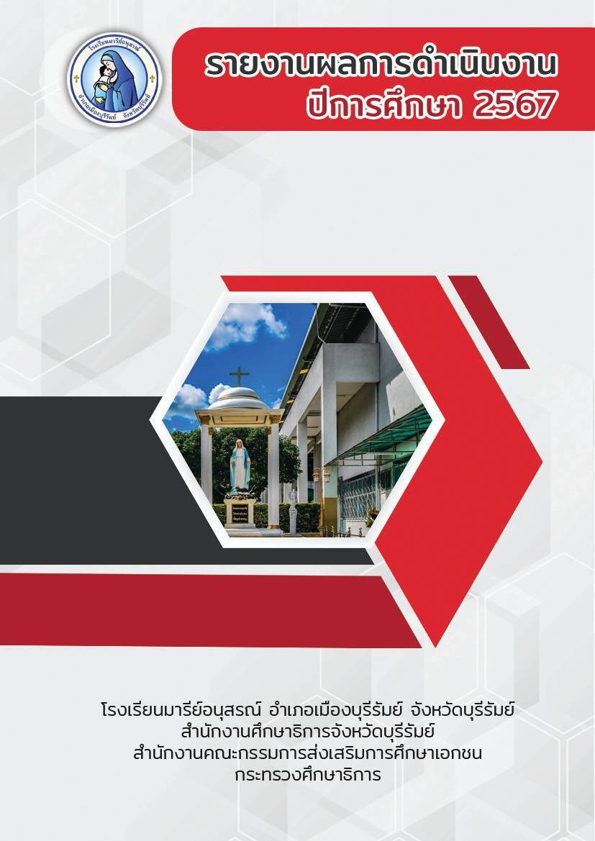

กิจกรรม ประชุมผู้ประกอบการรถตู้รับ - ส่งนักเรียน

ฝ่ายบริหารงานทั่วไป

คำนำ
ก
เอกสารฉบับนี้เป็นเอกสารายงานกิจกรรมประชุมผู้ประกอบการรถตู้รับ ส่ง งานยานพาหนะ ประจำปี 2567 ได้ตระหนักถึงสวัสดิภาพความปลอดภัยของนักเรียน ครู และบุคลากรภายในโรงเรียนมารีย์อนุสรณ์ ให้มีความสะดวกและปลอดภัยในการใช้รถใช้ถนนทั้งภายในและภายนอกโรงเรียนมารีย์อนุสรณ์เพื่อไม่ให้ส่งผลกระทบกับนักเรียน ตลอดจนครูและบุคลากรทุกคนของโรงเรียนมารีย์อนุสรณ์
ทั้งนี้ในการดำเนินกิจกรรมผู้จัดทำขอขอบพระคุณคณะผู้บริหาร ที่ให้กำลังใจ ส่งเสริมสนับสนุน ให้คำแนะนำในด้านการจัดดำเนินกิจกรรม และเอื้ออำนวยความสะดวกทุกรูปแบบทุกประการในการจัดกิจกรรม ขอขอบคุณคณะครูทุกท่านที่ให้ความร่วมมือในการดำเนินกิจกรรมเป็นอย่างดี ผู้จัดทำหวังเป็นอย่างยิ่งว่าเอกสารฉบับนี้จะเป็นแนวทางการจัดกิจกรรมในครั้งต่อไป
หากมีข้อผิดพลาดประการใดผู้จัดทำจะได้นำไปปรับปรุงในครั้งต่อไป

งานยานพาหนะ
ฝ่ายบริหารงานทั่วไป

สารบัญ
ข
เรื่อง หน้า
คำนำ ก
สารบัญ ข
สรุปงบประมาณดำเนินการกิจกรรมแผนงานประชุมผู้ประกอบการรถตู้รับ ส่งนักเรียนปี 2567 ค
รายงานสรุปแผนงานกิจกรรมยานพาหนะประจำปีการศึกษา 2567 1
- สรุปผลการดำเนินงานตามตัวชี้วัดความสำเร็จ 2
- ผลการวิเคราะห์ข้อมูล 4
ภาคผนวก 6
- แผนงานยานพาหนะ 7
- หนังสือเชิญเข้าร่วมประชุม...............................................................................................10
- คำสั่งแต่งตั้งบุคลากรในการจัดกิจกรรม............................................................................12
- สรุปรายงานการประชุม....................................................................................................16
- ใบเสร็จงบประมาณดำเนินการ 18
- รายชื่อผู้ประกอบการรถรับส่งนักเรียนปีการศึกษา 2567 22
- ประมวลภาพกิจกรรม 24
- ตัวอย่างแบบประเมินความพึงพอใจ……………………………………………………………………….34

สรุปงบประมาณดำเนินการกิจกรรมแผนงานประชุมผู้ประกอบการรถตู้รับ ส่งนักเรียน ปี 2567
ค

ลำดับ | รายการ | งบประมาณที่ตั้งไว้ | งบประมาณที่ใช้จริง | งบประมาณคงเหลือ | เกินงบที่ตั้งไว้
1 | กิจกรรมประชุมผู้ประกอบการรถตู้รับส่งนักเรียน ปี 2567 | 7,000 | 3,125 | 3,875 | -
รวมทั้งหมด |  | 7,000 | 3,125 | 3,875 | -

แบบรายงานผลการประเมิน แผนงาน/โครงการ/กิจกรรม
ฝ่าย บริหารงานทั่วไป โรงเรียนมารีย์อนุสรณ์
ภาคเรียนที่ 1 ปีการศึกษา 2567
*****************************************************************************************
ชื่อโครงการ/ กิจกรรม ประชุมผู้ประกอบการรถตู้ รับ-ส่งนักเรียน ปีการศึกษา 2567
หน่วยงานที่รับผิดชอบ งานยานพาหนะ ฝ่าย บริหารงานทั่วไป
ตอบสนองแผนพัฒนาโรงเรียน:พันธกิจข้อที่ 5 ยุทธศาสตร์ข้อที่ 5.1 เป้าหมายข้อที่ 5.1.2
ตอบสนองมาตรฐานของโรงเรียน : มาตรฐานที่ 2 ตัวบ่งชี้ที่ 2.2.4

1. ผู้รับผิดชอบ 1. นายตัณติกร สุขศรี
2. ระยะเวลาดำเนินการ เริ่ม 9 พฤษภาคม 2567
3. เป้าหมาย
3.1 เชิงปริมาณ ร้อยละ 90 ของนักเรียนและบุคลากรได้รับบริการยานพาหนะด้วยความ
สะดวกปลอดภัย
3.2 เชิงคุณภาพ นักเรียนและบุคลากรได้รับบริการยานพาหนะด้วยความสะดวกปลอดภัย
3.3 ตัวชี้วัดความสำเร็จ ร้อยละ 90 ของนักเรียนและบุคลากรได้รับบริการยานพาหนะ
ด้วยความสะดวกปลอดภัย
4. สรุปวิธีดำเนินการ (ที่ปฏิบัติจริง)
ประชุมคณะกรรมการผู้รับผิดชอบงานเพื่อเตรียมความพร้อมด้านสถานที่จัดประชุมผู้ประกอบการรถตู้รับ-ส่งนักเรียน จัดเตรียมงบประมาณรายจ่าย ติดต่อวิทยากรเพื่อมาให้ความรู้ผู้ประกอบการรถตู้ จัดทำแบบสำรวจความพึงพอใจเพื่อจัดเก็บข้อมูลการดำเนินกิจกรรม จัดทำการประชุมรับลงทะเบียนในวันที่ 9 พฤษภาคม พ.ศ. 2567 สรุปการดำเนินกิจกรรมเพื่อนำส่งหัวหน้าฝ่ายบริหารงานทั่วไป และนำส่งผู้บริหารเพื่อรับทราบผลการดำเนินกิจกรรม
5. งบประมาณ
ตั้งไว้ 7,000 บาท จ่ายจริง 3,125 บาท คงเหลือ 3,875 บาท
เกินงบประมาณที่ตั้งไว้ ............... บาทเนื่องจาก....................
6. วิธีการติดตาม/เครื่องมือการประเมินผลการปฏิบัติงาน
6.1 เครื่องมือ แบบสำรวจความพึงพอใจในการจัดกิจกรรมประชุมผู้ประกอบการรถตู้ รับ-ส่ง นักเรียนโรงเรียนมารีย์อนุสรณ์ ปีการศึกษา 2567
6.2 วิธีติดตาม แจกแบบสำรวจความพึงพอใจในการจัดกิจกรรมและรวบรวมสรุปผลความพึงพอใจการจัดกิจกรรม
6.3 แหล่งข้อมูล (ในภาคผนวก)
1. คำสั่งแต่งตั้งผู้รับผิดชอบงาน
2. แบบประเมินความพึงพอใจในการจัดกิจกรรมประชุมผู้ประกอบการรถตู้ รับ-ส่ง นักเรียน ปีการศึกษา 2567

7. สรุปผลการดำเนินงาน
ตารางที่ 1 ตารางสรุปผลการดำเนินงานตามตัวชี้วัดความสำเร็จ

ที่ | ตามตัวชี้วัดความสำเร็จ  แผนงาน/ โครงการ /กิจกรรม | สรุปผลการดำเนินงานตามตัวชี้วัดความสำเร็จโดยสังเขป | สภาพความสำเร็จ
 |  |  | บรรลุ | ไม่บรรลุ
1. | ร้อยละ 90 ของนักเรียนและบุคลากรได้รับบริการยานพาหนะด้วยความสะดวกปลอดภัย | - จากการจัดกิจกรรมประชุมผู้ประกอบการรถตู้ รับ-ส่ง นักเรียน ปีการศึกษา 2567 ร้อยละ 91.80 ของนักเรียนและบุคลากรได้รับบริการยานพาหนะด้วยความสะดวกปลอดภัย

8. สรุปผลในภาพรวม
8.1 จุดเด่นของแผนงาน/โครงการ/กิจกรรมครั้งนี้
1. มีการประชุมวางแผนการดำเนินงานอย่างเป็นระบบ
2. วิทยากรมีความสามารถในการให้ความรู้เรื่องการป้องกันอันตรายที่เกิดจากการ
ใช้รถใช้ถนนและแนะนำข้อปฏิบัติที่ถูกต้องตามกฎหมายของผู้ประกอบการรถตู้รับ-ส่ง
นักเรียน
3. มีการจัดเก็บข้อมูลเอกสารสำคัญในการจัดกิจกรรมสมบูรณ์
4. ผู้ประกอบการรถตู้ รับ-ส่งนักเรียนได้รับความรู้ในเรื่องการป้องกันอันตรายที่เกิดจากการ
ใช้รถใช้ถนนและข้อปฏิบัติที่ถูกต้องของผู้ประกอบการรถตู้ตามที่กฎหมายกำหนด
5. มีการจัดการเรื่องความเสี่ยงและสวัสดิการความปลอดภัยการใช้ยานพาหนะที่มีคุณภาพ
6. สามารถตรวจเช็คการใช้รถในสมุดคู่มือการใช้รถ

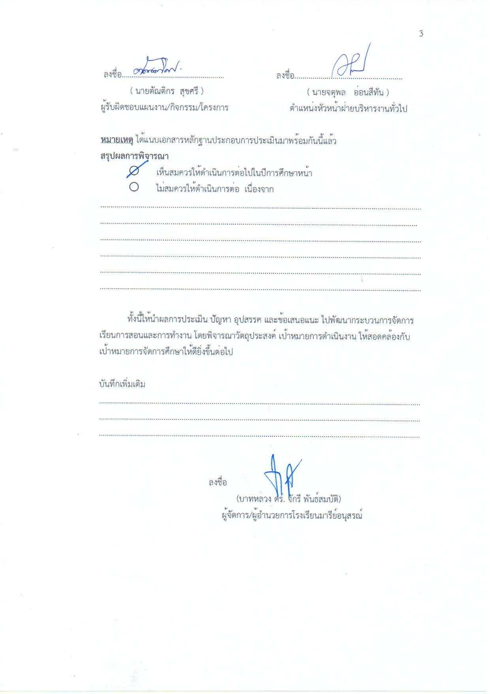
ลงชื่อ................................................... ลงชื่อ......................................................
( นายตัณติกร สุขศรี ) ( นายจตุพล อ่อนสีทัน )
ผู้รับผิดชอบแผนงาน/กิจกรรม/โครงการ ตำแหน่งหัวหน้าฝ่ายบริหารงานทั่วไป

หมายเหตุ ได้แนบเอกสารหลักฐานประกอบการประเมินมาพร้อมกันนี้แล้ว
สรุปผลการพิจารณา
เห็นสมควรให้ดำเนินการต่อไปในปีการศึกษาหน้า
ไม่สมควรให้ดำเนินการต่อ เนื่องจาก
..............................................................................................................................................................................................................................................................................................................................
................................................................................................................................................................................................................................................................................................................................................................................................................................................................................................................................................................................................................................................................

ทั้งนี้ให้นำผลการประเมิน ปัญหา อุปสรรค และข้อเสนอแนะ ไปพัฒนากระบวนการจัดการเรียนการสอนและการทำงาน โดยพิจารณาวัตถุประสงค์ เป้าหมายการดำเนินงาน ให้สอดคล้องกับเป้าหมายการจัดการศึกษาให้ดียิ่งขึ้นต่อไป

บันทึกเพิ่มเติม
................................................................................................................................................................................................................................................................................................................................
................................................................................................................................................................

ลงชื่อ
(บาทหลวง ดร. จักรี พันธ์สมบัติ)
ผู้จัดการ/ผู้อำนวยการโรงเรียนมารีย์อนุสรณ์

ผลการวิเคราะห์ข้อมูลความพึงพอใจต่อโครงการ
ประชุมผู้ประกอบการรถตู้รับ-ส่งนักเรียน ประจำปีการศึกษา 2567
การประเมินผล โครงการประชุมผู้ประกอบการรถตู้รับ-ส่งนักเรียน ประจำปีการศึกษา 2567 กลุ่มงานยานพาหนะ ฝ่ายบริหารงานทั่วไป โรงเรียนมารีย์อนุสรณ์ อำเภอเมือง จังหวัดบุรีรัมย์
ปีการศึกษา 2567 เพื่อพิจารณาสิ่งที่เกิดขึ้นกับสิ่งที่กำหนด
วิธีการประเมิน
1. กลุ่มตัวอย่างในการประเมินครั้งนี้ ใช้การสุ่มตัวอย่างอย่างง่าย (Simple Random Sampling) ได้แก่ ผู้ประกอบการรถตู้ จำนวน 50 คน
2. เครื่องมือที่ใช้ในการเก็บรวบรวมข้อมูลการประเมินครั้งนี้ เป็นแบบประเมินความพึงพอใจต่อโครงการประชุมผู้ประกอบการรถตู้รับ-ส่งนักเรียน ประจำปีการศึกษา 2567 กลุ่มงานยานพาหนะฝ่ายบริหารงานทั่วไป
3. การรวบรวมข้อมูลมีวิธีการ โดยคณะผู้ประเมินจะแจกแจงแบบประเมินโครงการให้กลุ่มตัวอย่างและเก็บรวบรวมข้อมูล
4. การแปลความหมายของการประมาณค่าหรือระดับความคิดเห็น 5 ระดับโดยใช้สูตร ($\overline{x}$) ค่าเฉลี่ย และ (S.D.)
$\overline{x}$ = $\frac{\sum{x}}{n}$
S.D. =$\sqrt{\frac{n\sum{x^{2}-(\sum{{x)}^{2}}}}{n(n-1)}}$
ค่าเฉลี่ย 4.51 – 5.00 หมายถึง ระดับมากที่สุด
ค่าเฉลี่ย 3.51 - 4.50 หมายถึง ระดับมาก
ค่าเฉลี่ย 2.51 – 3.50 หมายถึง ระดับปานกลาง
ค่าเฉลี่ย 1.51 - 2.50 หมายถึง ระดับน้อย
ค่าเฉลี่ย 1.00 – 1.50 หมายถึง ระดับน้อยที่สุด
5. สถิติที่ใช้ในการวิเคราะห์ข้อมูล สถิติพื้นฐานที่ใช้ได้แก่ ร้อยละ (Percentage) ค่าเฉลี่ย
การวิเคราะห์ข้อมูล
1. ข้อมูลเชิงปริมาณ ได้แก่ ร้อยละ (Percentage) ค่าเฉลี่ย (Mean)
2. ข้อมูลเชิงคุณภาพ เป็นการแจกแจงข้อค้นพบที่สำคัญในเชิงการอธิบายซึ่งนำไปสู่การ
พัฒนางานต่อไป

ผลการวิเคราะห์ข้อมูล
ความพึงพอใจต่อกิจกรรมประชุมผู้ประกอบการรถตู้ รับ-ส่ง นักเรียน ของโรงเรียนมารีย์อนุสรณ์
ปีการศึกษา 2567
ตารางที่ 2 ตารางแสดงผลความพึงพอใจต่อกิจกรรมประชุมผู้ประกอบการรถตู้ รับ-ส่ง นักเรียน ของโรงเรียนมารีย์อนุสรณ์ ปีการศึกษา 2567
รายการ | ค่าเฉลี่ย  $$\overline{x}$$ | ร้อยละ | แปลผล
1. ความพร้อมในการจัดประชุม | 4.70 | 94 | มากที่สุด
2. ความเหมาะสมในการจัดสถานที่ | 4.74 | 94.8 | มากที่สุด
3. ความเหมาะสมในด้านวิทยากร | 4.72 | 94.4 | มากที่สุด
4. เนื้อหาการประชุมมีประโยชน์ | 4.56 | 91.2 | มากที่สุด
5. การให้คำแนะนำ/ตอบข้อซักถาม/คำอธิบายของเจ้าหน้าที่ | 4.52 | 90.4 | มากที่สุด
6. เนื้อหาการประชุมสามารถนำไปใช้ได้ | 4.46 | 89.2 | มาก
7. ระยะเวลาในการประชุมมีคามเหมาะสม | 4.20 | 84 | มาก
8. ประโยชน์การประชุมเกิดกับ ผู้ขับ นักเรียน และโรงเรียน | 4.62 | 92.4 | มากที่สุด
9. ท่านพร้อมร่วมมือกับนโยบายต่างๆที่เสนอในที่ประชุม | 4.52 | 90.4 | มากที่สุด
10. ความพึงพอใจโดยรวมเกี่ยวกับการประชุม | 4.54 | 90.8 | มากที่สุด
เฉลี่ย | 4.56 | 91.16 | มากที่สุด

จากตารางที่ 2 เมื่อพิจารณารายข้อพบว่า ความพึงพอใจในการจัดกิจกรรมประชุมผู้ประกอบการรถ รับ-ส่ง ปีการศึกษา 2567 ข้อ 2 ความเหมาะสมในการจัดสถานที่ มีค่าเฉลี่ยมากที่สุด คิดเป็นร้อยละ 94.8

ภาคผนวก

แผนงานยานพาหนะ



ลำดับที่ 4 หน่วยงาน งานยานพาหนะ ฝ่าย บริหารงานทั่วไป
ตอบสนองแผนพัฒนาโรงเรียน: พันธกิจข้อที่ 5 ยุทธศาสตร์ข้อที่ 5.1 เป้าหมายข้อที่ 5.1.2
ตอบสนองมาตรฐานของโรงเรียน : มาตรฐานที่ 2 ตัวบ่งชี้ที่ 2.2.4
วัตถุประสงค์/เป้าหมาย | กิจกรรม/ขั้นตอนการดำเนินงาน | ระยะเวลาดำเนินงาน  (วัน/เดือน/ปี)
วัตถุประสงค์  1. เพื่อให้บริการยานพาหนะของโรงเรียนแก่นักเรียน และบุคลากร  2. เพื่อจัดจ้างยานพาหนะแก่บุคลากรและนักเรียนในโรงเรียน  3. เพื่อดำเนินการเรื่องเอกสารของยานพาหนะของโรงเรียน  4. เพื่อสำรวจความพึงพอใจของผู้ใช้บริการ  เป้าหมายเชิงปริมาณ  1.นักเรียนในโรงเรียนมารีย์อนุสรณ์ จำนวน..............คน  2. บุคลากรในโรงเรียนมารีย์อนุสรณ์จำนวน..............คน  เป้าหมายเชิงคุณภาพ  1. นักเรียนและบุคลากรโรงเรียนมารีย์อนุสรณ์ได้รับบริการยานพาหนะด้วยความสะดวกปลอดภัย  2. นักเรียนและบุคลากรในโรงเรียนมียานพาหนะพร้อมใช้  ตัวชี้วัดความสำเร็จ  - ร้อยละ 90 ของนักเรียนและบุคลากรได้รับบริการยานพาหนะด้วยความสะดวกปลอดภัย  เครื่องมือการติดตาม/ประเมินผล  1. สรุปสถิติการขอใช้บริการยานพาหนะ แต่ละสัปดาห์/ภาคเรียน/ปีการศึกษา  2. สรุปรายงานผลการใช้บริการยานพาหนะ  3. สรุปรายการการต่อภาษี ทะเบียน ประกัน ยานพาหนะของโรงเรียน | 1. ขั้นวางแผน(P : PLAN)  1.1 เตรียมแต่งตั้งกรรมการผู้รับผิดชอบงาน  1.2 เตรียมยานพาหนะและคนขับให้พร้อมตามที่ผู้ใช้บริการร้องขอ  1.3 เตรียมประสานงานในการจัดจ้างยานพาหนะให้แก่ผู้ใช้บริการ  1.4 เตรียมสำรวจเรื่องเอกสารต่างๆ การต่อภาษี ทะเบียน ประกัน ยานพาหนะของโรงเรียน  1.5 เตรียมแบบสำรวจความพึงพอใจของผู้ใช้บริการ  2. ขั้นดำเนินการ (ภาระงานประจำ/ภาระงานร่วม/โครงการ(D : DO)  2.1 จัดทำคำสั่งแต่งตั้งผู้รับผิดชอบงาน  2.2 จัดทำแบบบันทึกขอใช้บริการ ให้กับผู้ใช้บริการไว้ใช้กรอกข้อมูลในการขอใช้  2.3 จัดทำตารางการขอใช้บริการยานพาหนะของโรงเรียน ตามแบบบันทึกที่มีการร้องขอ  2.4 จัดซื้อจัดจ้างยานพาหนะให้แก่ผู้ใช้บริการ  2.5 ให้บริการแก่ผู้ใช้บริการยานพาหนะ  2.6 จัดกิจกรรมประชุมผู้ประกอบการรถตู้ รับ ส่ง นักเรียน  2.7 จัดกิจกรรมต่อทะเบียนและภาษีรถยนต์  2.8 เบิกค่าใช้จ่ายในการดำเนินการต่อภาษี ทะเบียน ประกัน ยานพาหนะของโรงเรียนส่งต่อให้ฝ่ายธุรการ – การเงินดำเนินการต่อไป  2.9 จัดทำแบบประเมินความพึงพอใจในการใช้ยานพาหนะของนักเรียน/บุคลากรในโรงเรียน  3. ขั้นตรวจสอบ/ติดตาม/ประเมินผล(C : CHECK)  3.1ตรวจสอบบันทึกสถิติการขอใช้บริการยานพาหนะ แต่ละสัปดาห์/ภาคเรียน/ปีการศึกษา  3.2 สำรวจเรื่องเอกสารต่างๆ การต่อภาษี ทะเบียน ประกัน ยานพาหนะของโรงเรียน  4. ขั้นสรุป/รายงาน/ปรับปรุง/พัฒนา( A : ACT)  4.1 สรุปสถิติการขอใช้บริการยานพาหนะ แต่ละสัปดาห์/ภาคเรียน/ปีการศึกษา  4.2 สรุปรายงานผลการใช้บริการยานพาหนะ  4.3 สรุปรายการการต่อภาษี ทะเบียน ประกัน ยานพาหนะของโรงเรียน  4.4 สรุปและรายงานผลความพึงพอใจในการใช้ยานพาหนะของนักเรียน/บุคลากรในโรงเรียน  4.5 สรุปการใช้ยานพาหนะส่งหัวหน้าฝ่ายบริหารงานทั่วไป ประสานส่งต่องานเทคโนโลยี  4.6 รายงานผลต่อหัวหน้าฝ่ายเพื่อรายงานต่อผู้แทนผู้รับใบอนุญาต ผู้อำนวยการ ผู้จัดการและข้อมูลส่งต่องานเทคโนโลยีและสารสนเทศ ฝ่ายพัฒนาคุณภาพการศึกษาและบุคลากร | 17 เม.ย. 67  10 พ.ค. 67  11 พ.ค. 67  7 พ.ค. 67  25 ก.ย.67 และ 20 มี.ค.68  20 เม.ย. 67  8 พ.ค. 67  8 พ.ค. 67  8พ.ค.67 - 20มี.ค.68  15 พ.ค. 67  12 พ.ค. 67  8 พ.ค.67 - 20 มี.ค.68  25 ต.ค.67 และ 25 มี.ค.68  8 พ.ค.67 - 20 มี.ค.68  2 มี.ค. 68  25 ต.ค. 67 เทอม 1  25 มี.ค. 68 เทอม 2  26 ต.ค. 67 เทอม 1  26 มี.ค. 68 เทอม 2  26 ต.ค. 67 เทอม 1  26 มี.ค. 68 เทอม 2  30 ต.ค. 67 เทอม 1  31 มี.ค. 68 เทอม 2

แบบประมาณการค่าใช้จ่าย
หน่วยงานงานยานพาหนะ ( กิจกรรมประชุมผู้ประกอบการรถตู้ รับ - ส่ง นักเรียน)
ฝ่ายบริหารงานทั่วไป
ลำดับ | รายการ | ขั้นกำหนดมาตรฐาน/คุณลักษณะเฉพาะคุณภาพ | ราคาต่อหน่วย |  | จำนวนหน่วย | จำนวนเงิน |  | หมายเหตุ
 |  |  | บาท | สต. |  | บาท | สต.
1 | กระดาษ A4 |  | 120 |  | 1 รีม | 120
2 | กระดาษโฟโต้ A4 |  | 200 |  | 1 รีม | 200
3 | ค่าอาหารและเครื่องดื่ม |  | 3,125 |  | 1 | 3,125 |  | 1ครั้ง/ เทอม
4 | ค่าดำเนินการประชุม |  | 500 |  | 2 | 1,000
รวมประมาณการค่าใช้จ่าย (เจ็ดพันบาทถ้วน) |  |  |  |  |  | 7,000

สรุปประเภทงบประมาณ
งบโรงเรียน 7,000 งบจัดหา
ผู้พิจารณา

(นายจตุพล อ่อนสีทัน )
ผู้ช่วยผู้อำนวยการฝ่ายบริหารงานทั่วไป

ผู้เสนอ

(นายสาโรจน์ บูชารัมย์)
หัวหน้างานยานพาหนะ

ผู้อนุมัติ

( บาทหลวง ดร.จักรี พันธ์สมบัติ )
ผู้จัดการ/ผู้อำนวยการโรงเรียนมารีย์อนุสรณ์
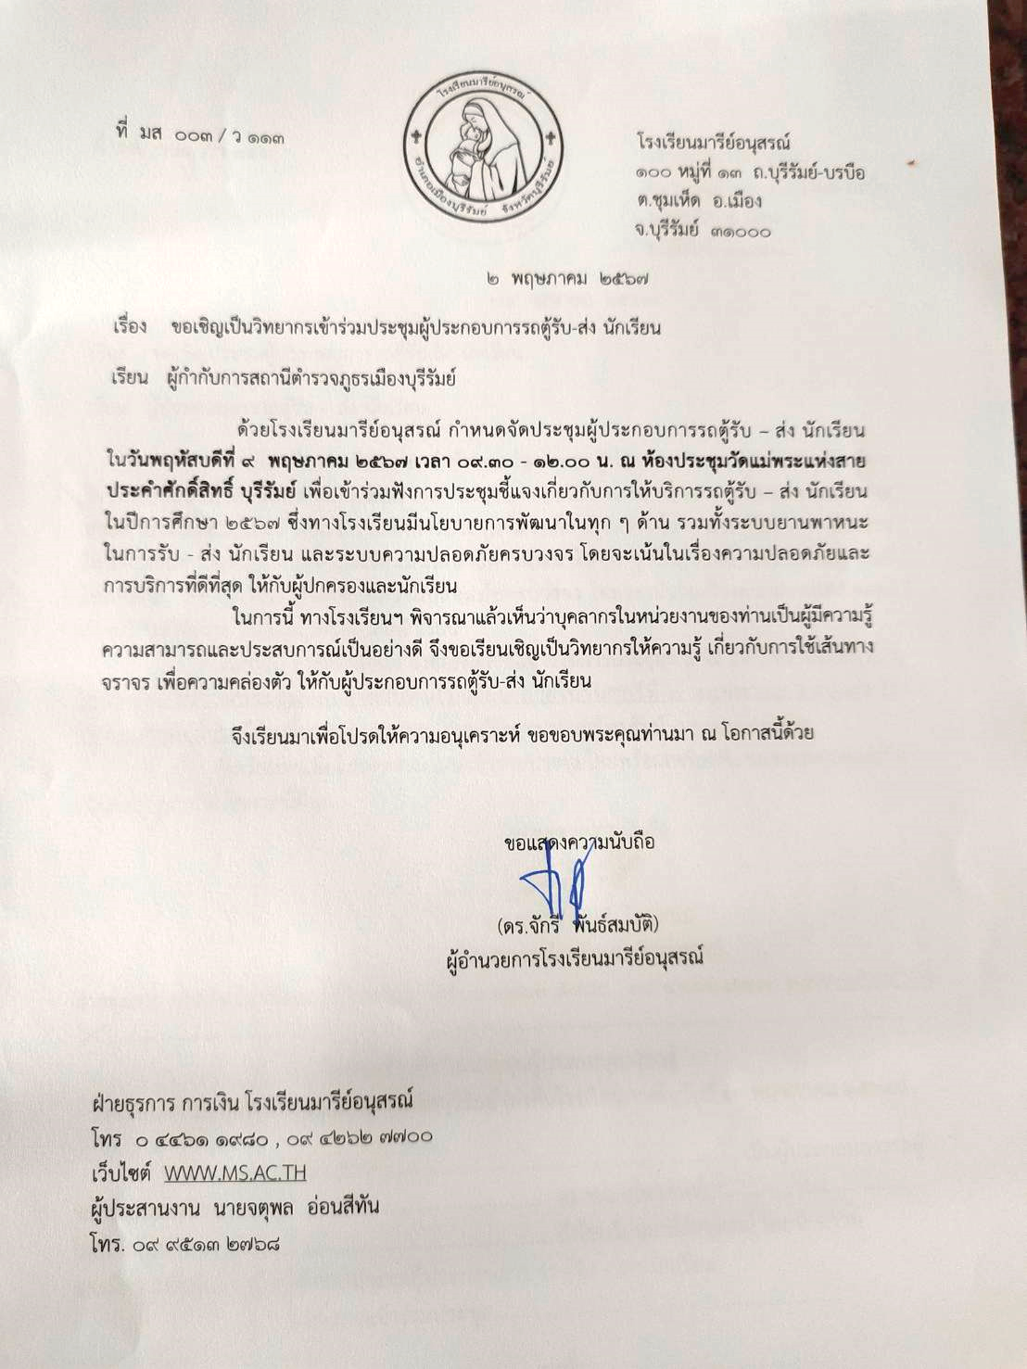

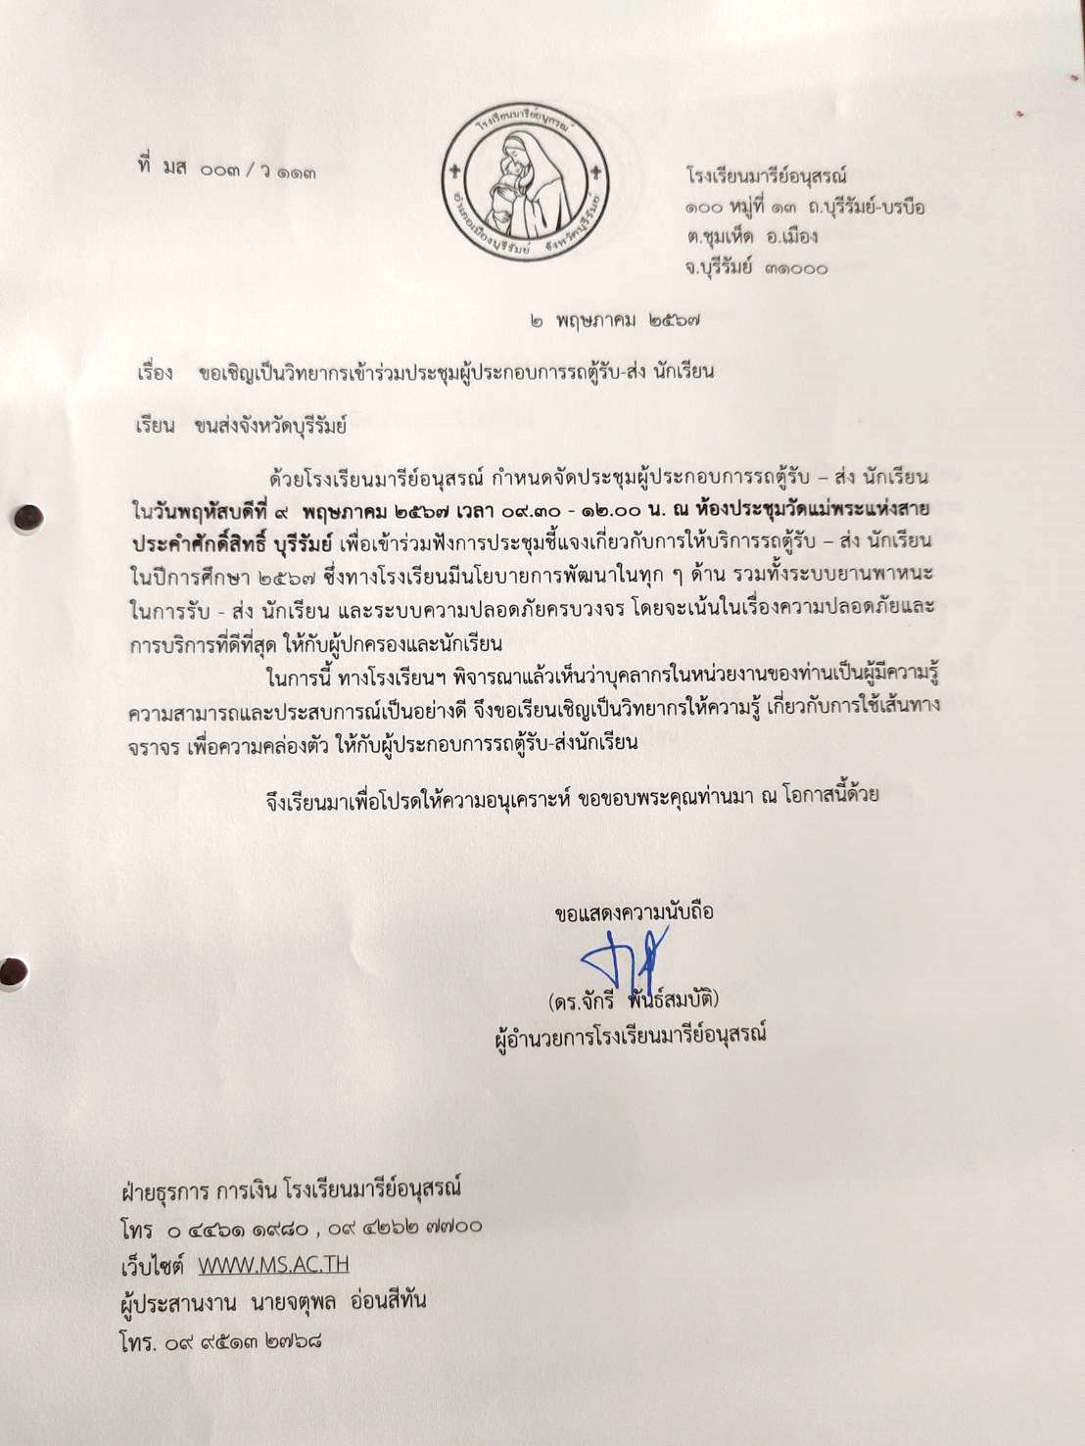
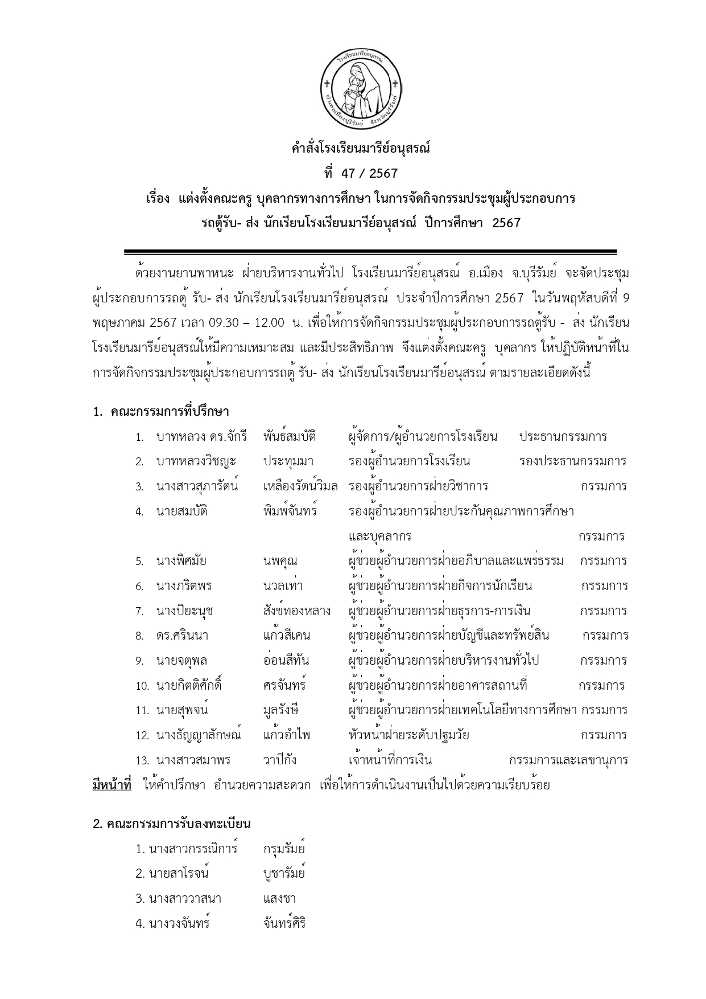
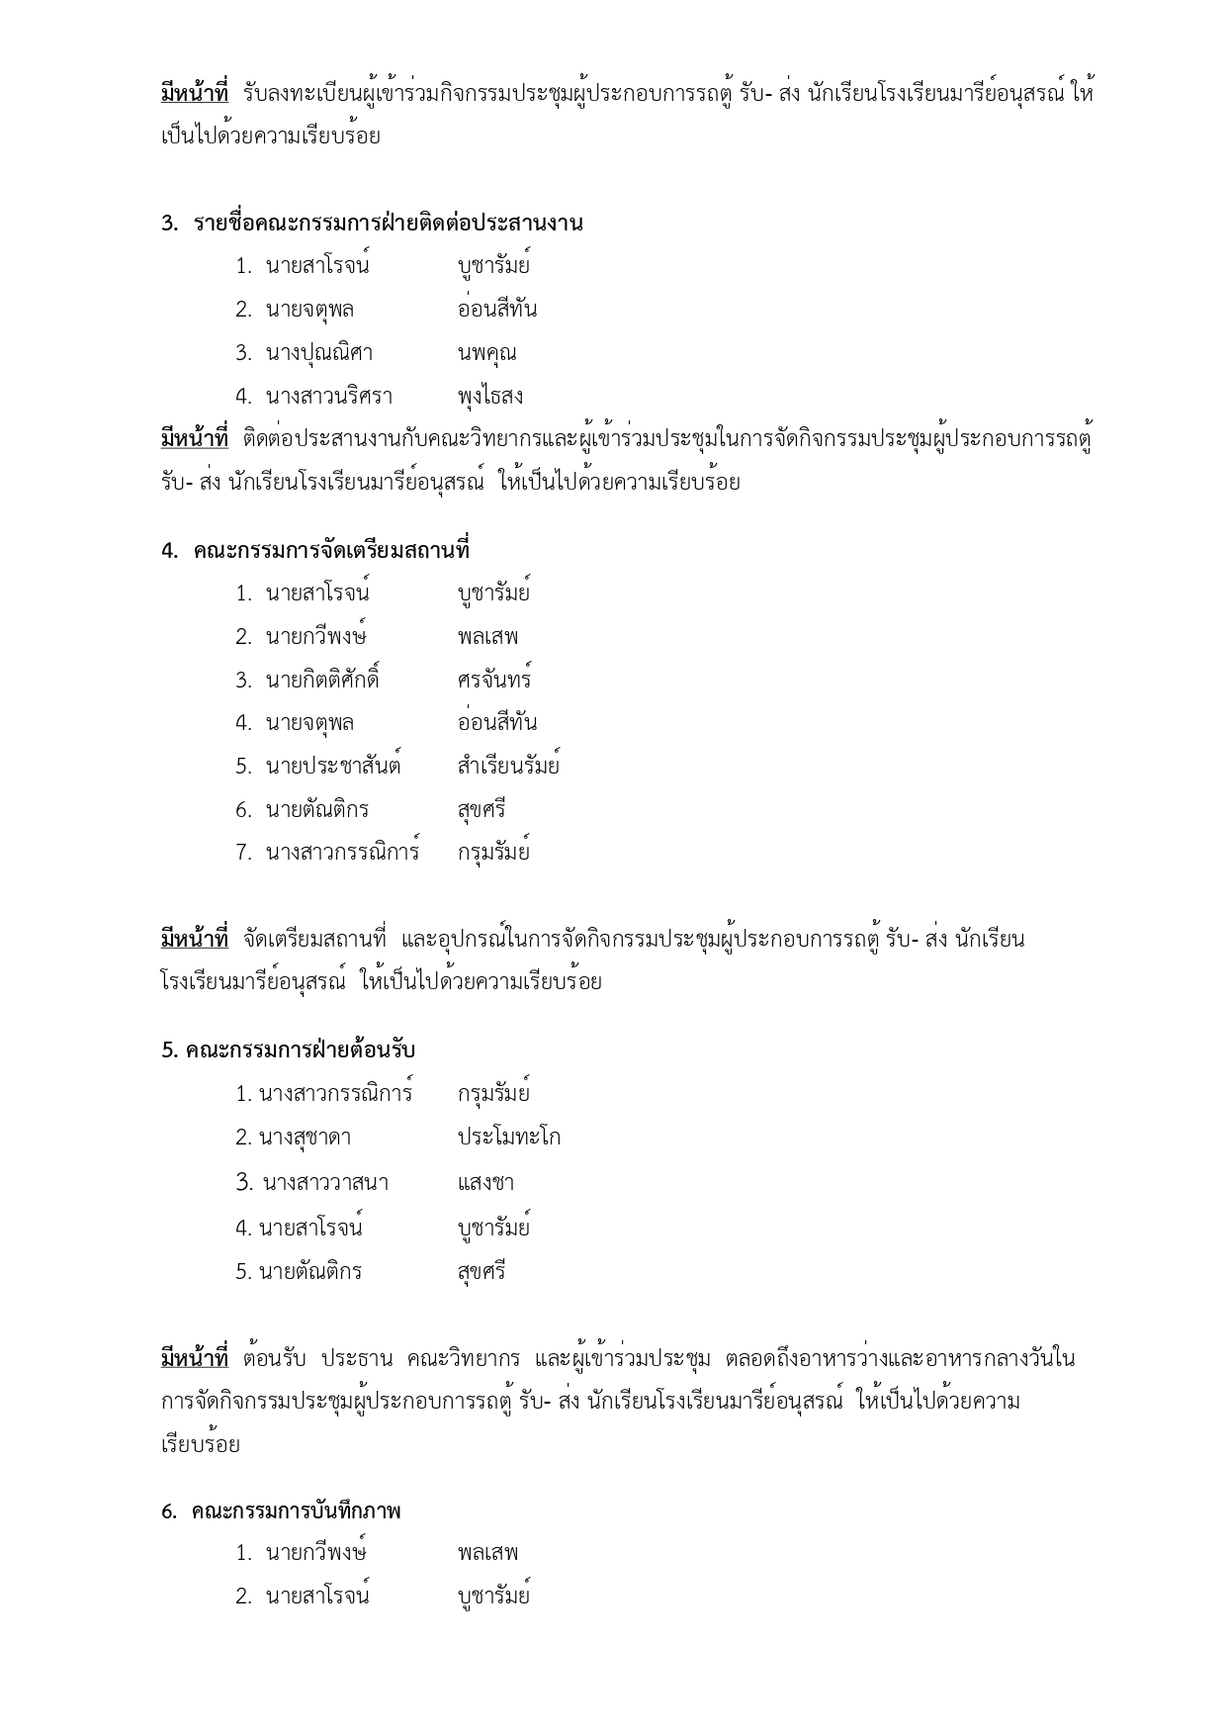
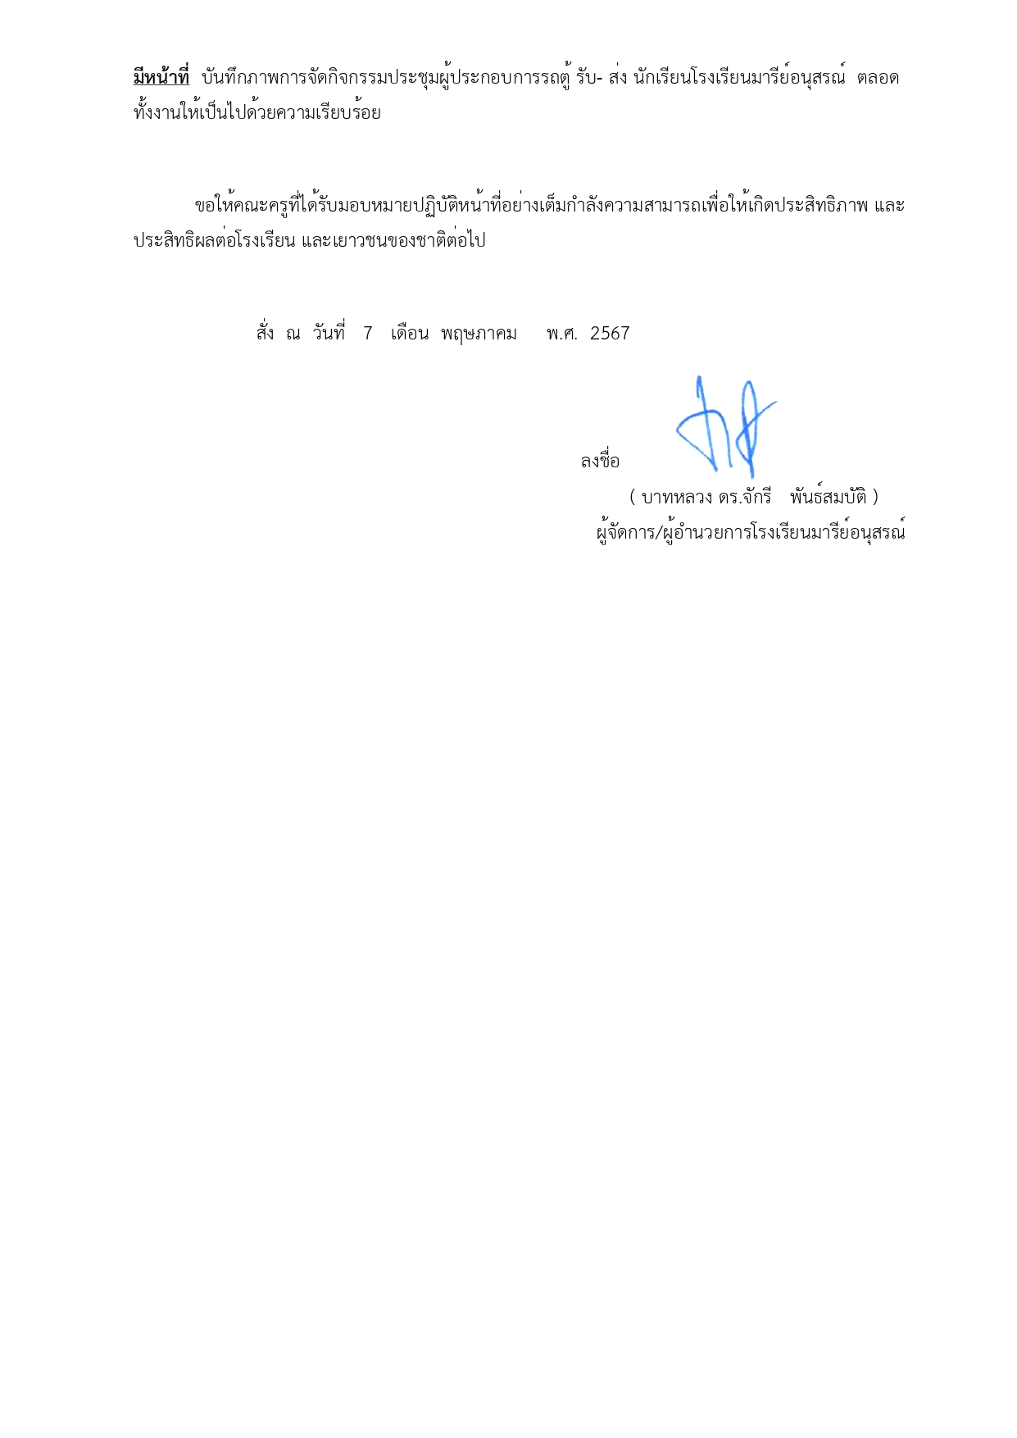
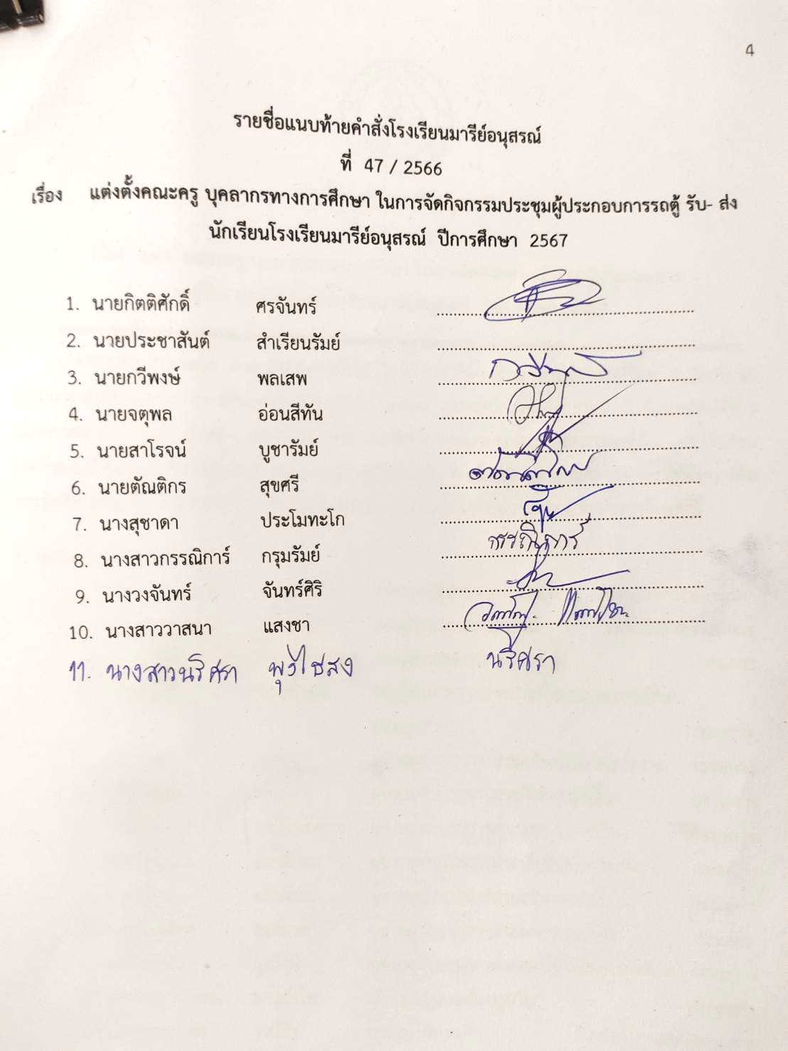
สรุปรายงานการประชุมผู้ประกอบการรถตู้รับ-ส่งนักเรียน
โรงเรียนมารีย์อนุสรณ์ ปีการศึกษา 2567
..............................................
มาตรการปฎิบัติเพื่อความปลอดภัยในการใช้รถรับส่งนักเรียน โดยกลุ่มวิชาการขนส่ง สำนักงานขนส่งจังหวัดบุรีรัมย์
เรื่อง การขออนุญาตใช้รถ เพื่อประกอบการรถตู้
หลักเกณฑ์การขออนุญาตประกอบการรถตู้
1. ฟิล์มกระจกโปร่งใส
2. ที่นั่งแถวตอน
3. มีแผ่นป้ายพื้นสีส้ม
4. มีไฟสัญญาณสีเหลืองอำพัน ที่มองเห็นได้ชัดเจน
5. เครื่องดับเพลิง
6. มีค้อนทุบกระจก
7. มีผู้ควบคุมดูแลเด็ก
หลักเกณฑ์และหลักฐานในการยื่นในขออนุญาต
1. สำเนาบัตรประชาชน
2. รูปถ่ายรถ
3. รายชื่อเด็ก
บทลงโทษ
1. ปรับ 2,000 บาท
2. ฝ่าฝืน 5,000 บาท
3. ผืดข้อกำหนด (ไม่อนุญาตให้ขอใหม่)
ร้อยตำรวจตรี กล่าวถึงข้อกำหนดการขับขี่ปลอดภัย
1. ไฟกระพิบ จะต้องอยู่ในจุดที่มองเห็นชัดเจน
2. รถจะต้องตรงกับกระทรวงกำหนด
3. การจอดรถ (ชิดซ้าย) ของถนน
ลักษณะ 3 การใช้ทางเดินรถ
1. ความพร้อมของร่างกายของคนขับรถ
2. ห้ามดื่มของมึนเมา
3. การใช้โทรศัพท์ขณะขับรถ
4. อุปกรณ์ในรถจะต้องครบตามกฎหมาย
5. ไม่ควรมี การฝ่าฝืนป้ายจราจร
6. จะต้องมีผู้ดูแลนักเรียนในรถตู้ (อายุไม่ต่ำกว่า 18 ปี)
7. อย่าพยายามให้เด็กนักเรียนข้างถนนไปขึ้นอีกฝั่ง ( การจราจรหน้าโรงเรียน)

ข้อเสนอแนะจากผู้ประกอบการรถตู้
-

ใบเสร็จงบประมาณดำเนินการ

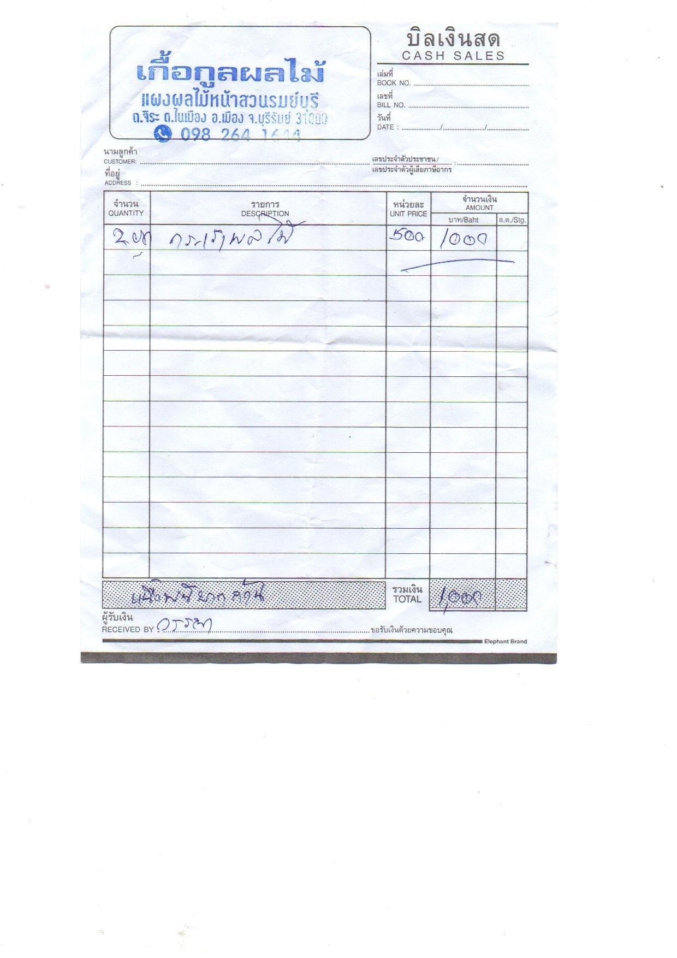

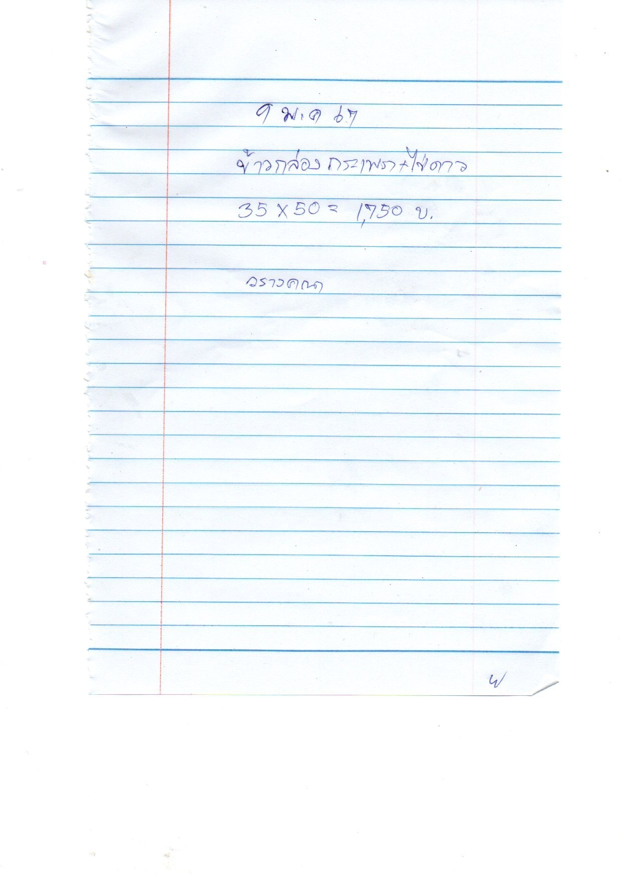

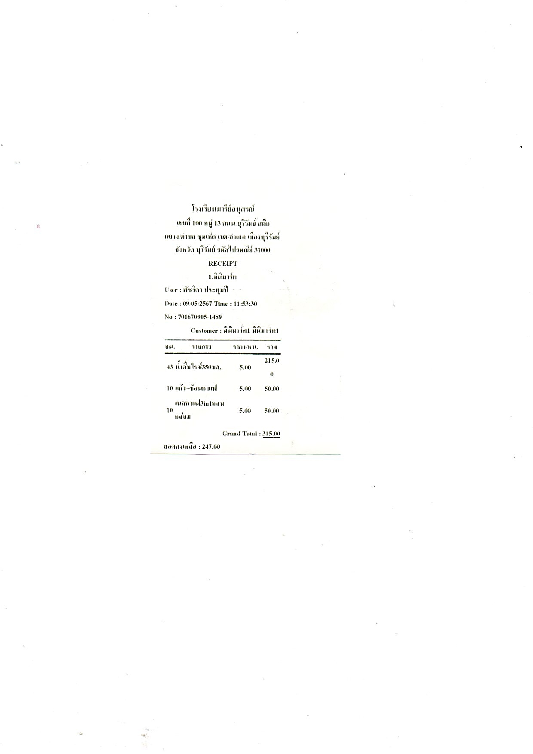

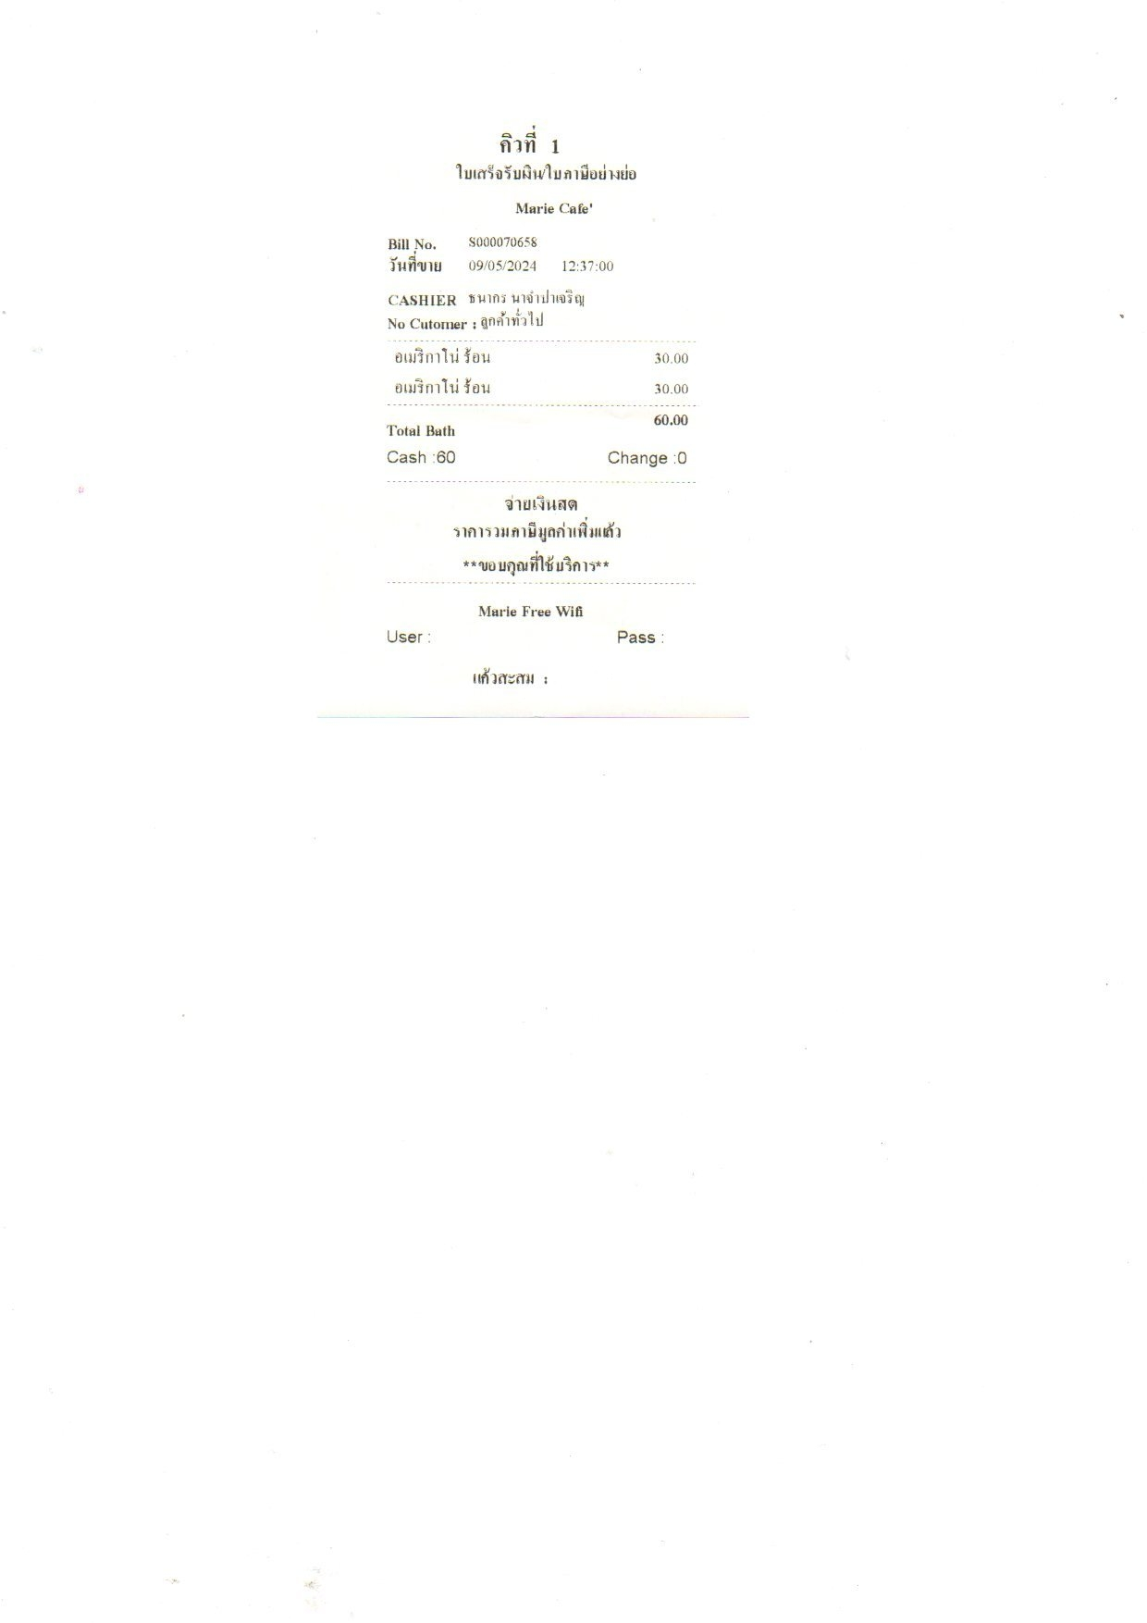

รายชื่อผู้เข้าร่วมประชุมผู้ประกอบการ
รถตู้รับ-ส่งนักเรียนโรงเรียนมารีย์อนุสรณ์

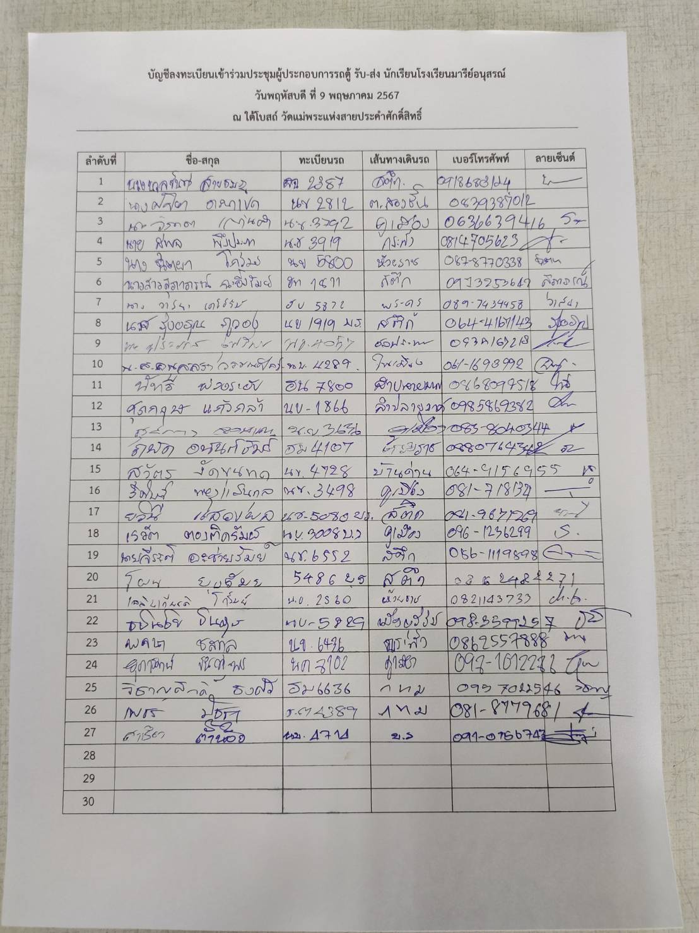

ประมวลภาพกิจกรรม

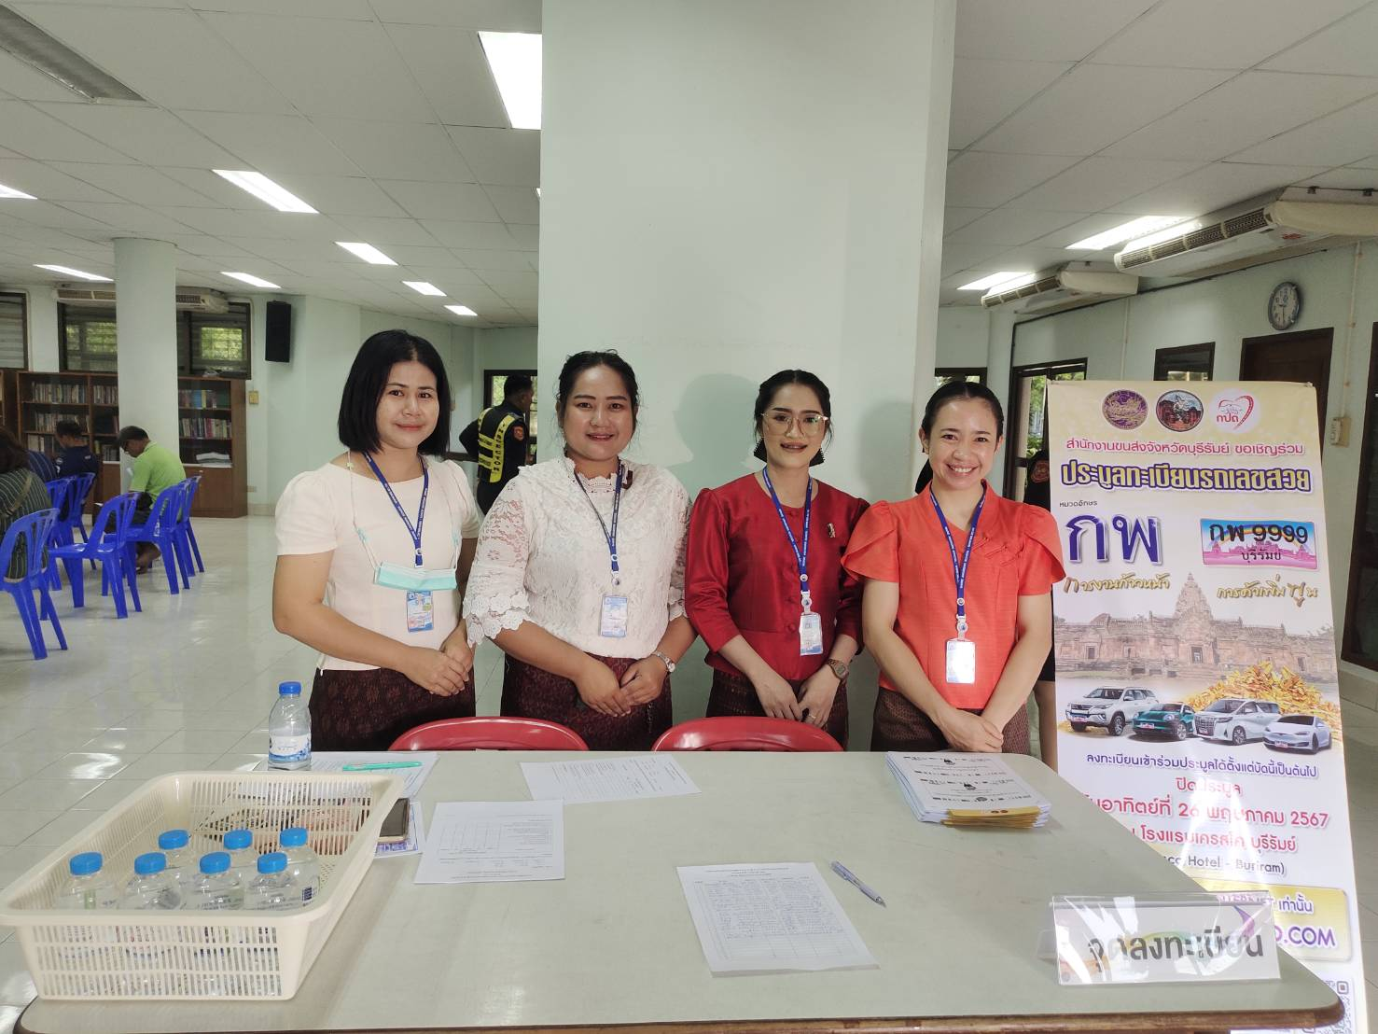

คณะครูเตรียมลงทะเบียนให้กับผู้ประกอบการรถตู้รับ-ส่งนักเรียน
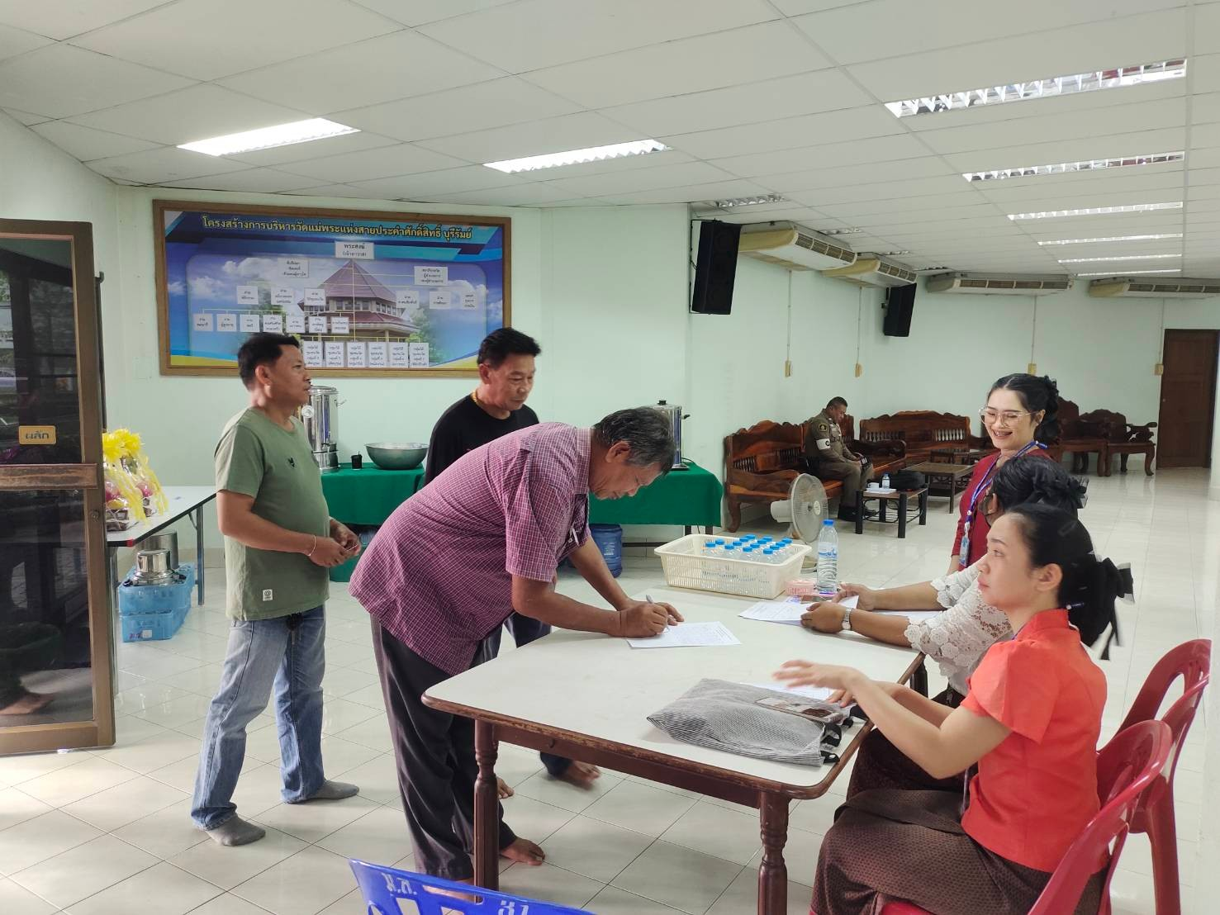

ผู้ประกอบการรถตู้ รับ ส่ง นักเรียน ลงทะเบียนเข้าร่วมประชุม

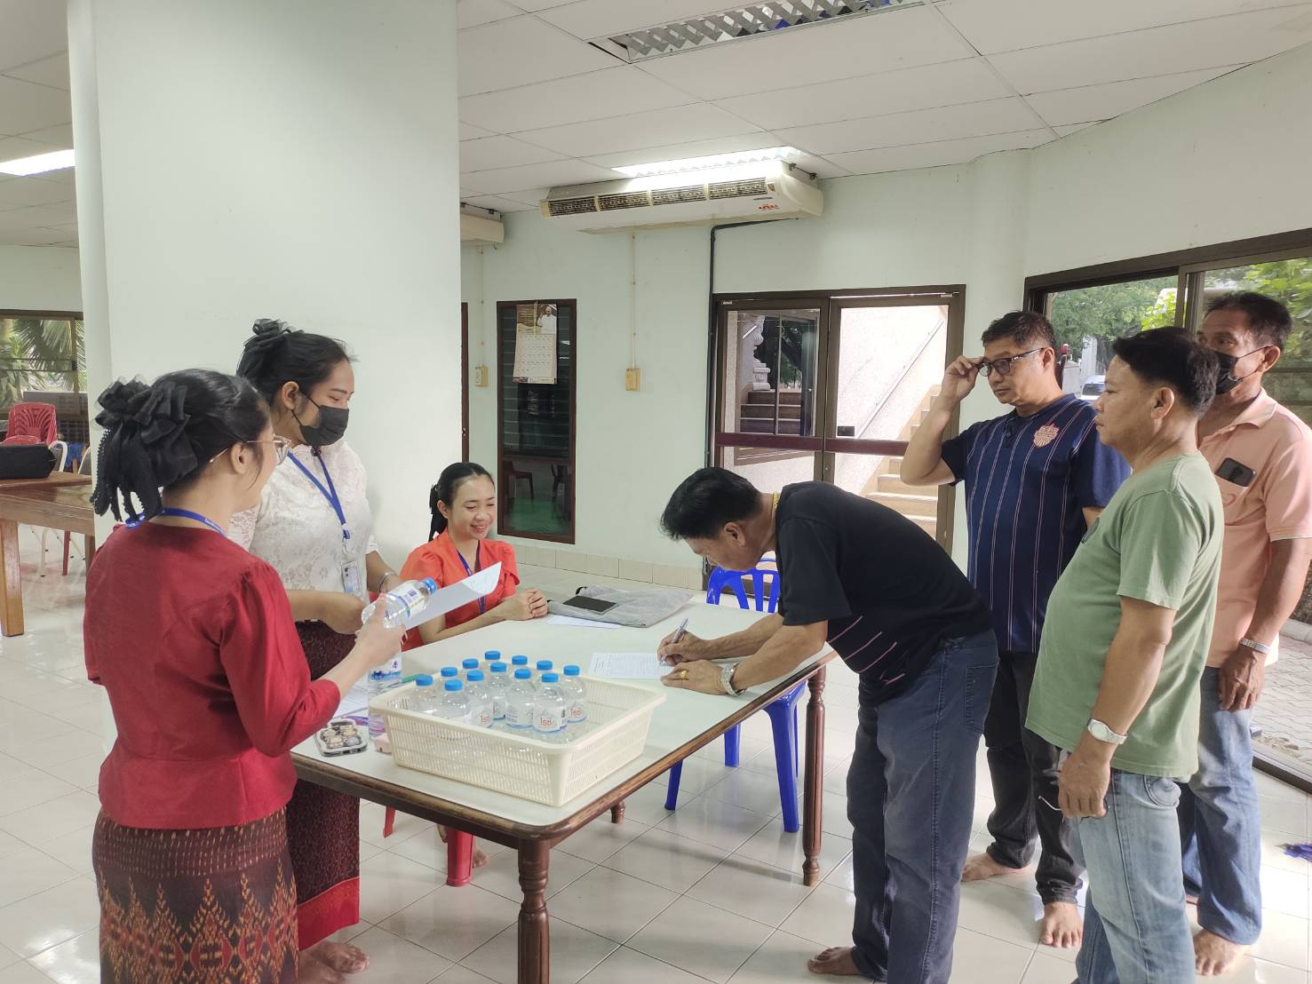

ผู้ประกอบการรถตู้ รับ ส่ง นักเรียน ลงทะเบียนเข้าร่วมประชุม

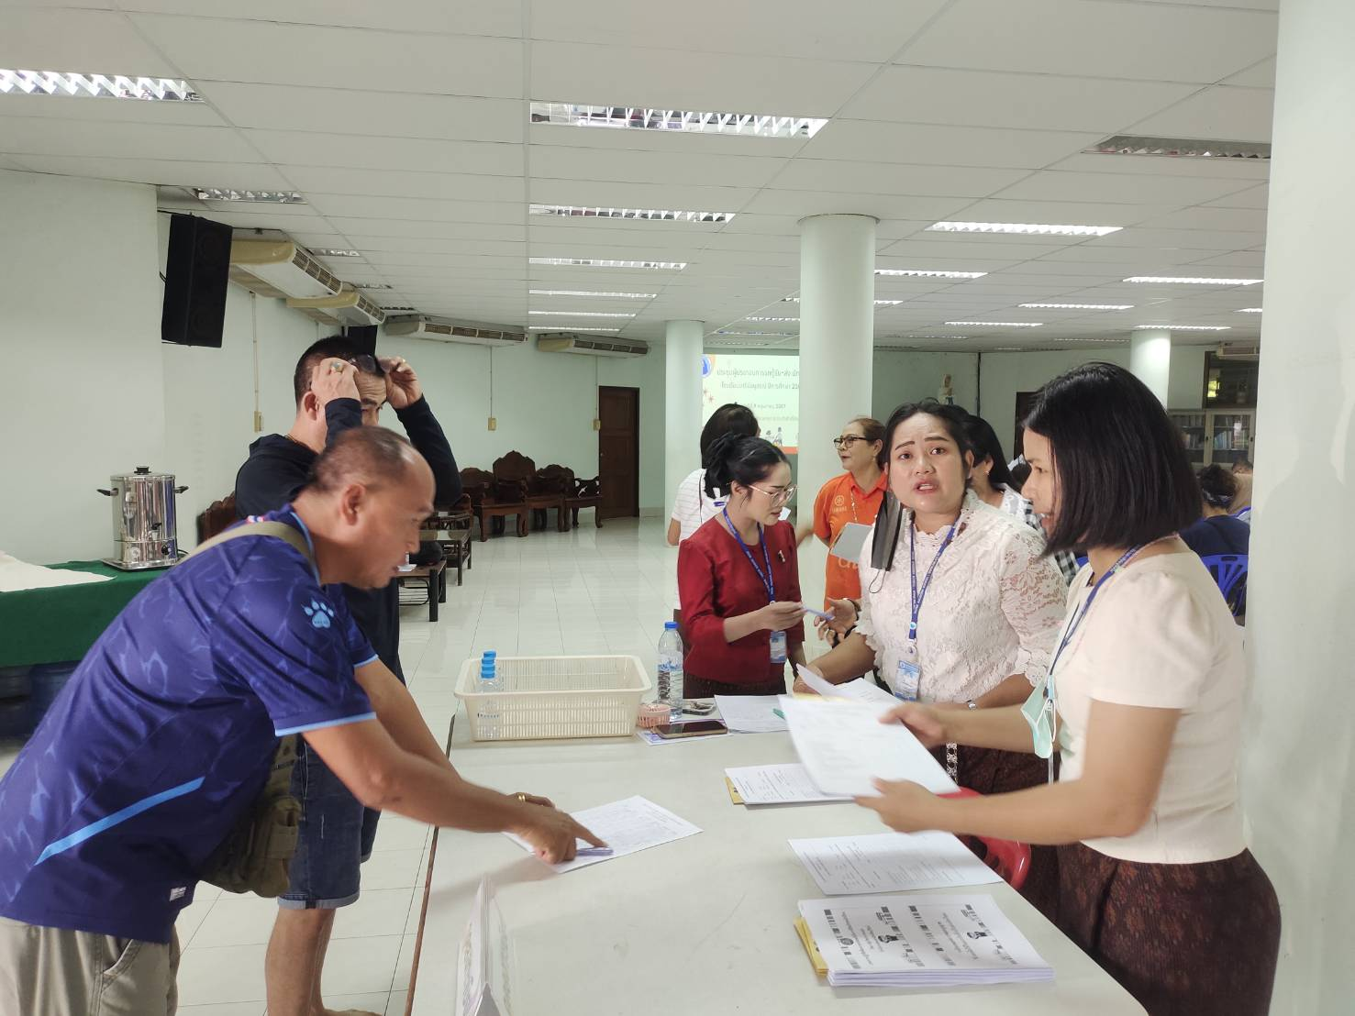

ผู้ประกอบการรถตู้ รับ ส่ง นักเรียน ลงทะเบียนเข้าร่วมประชุม

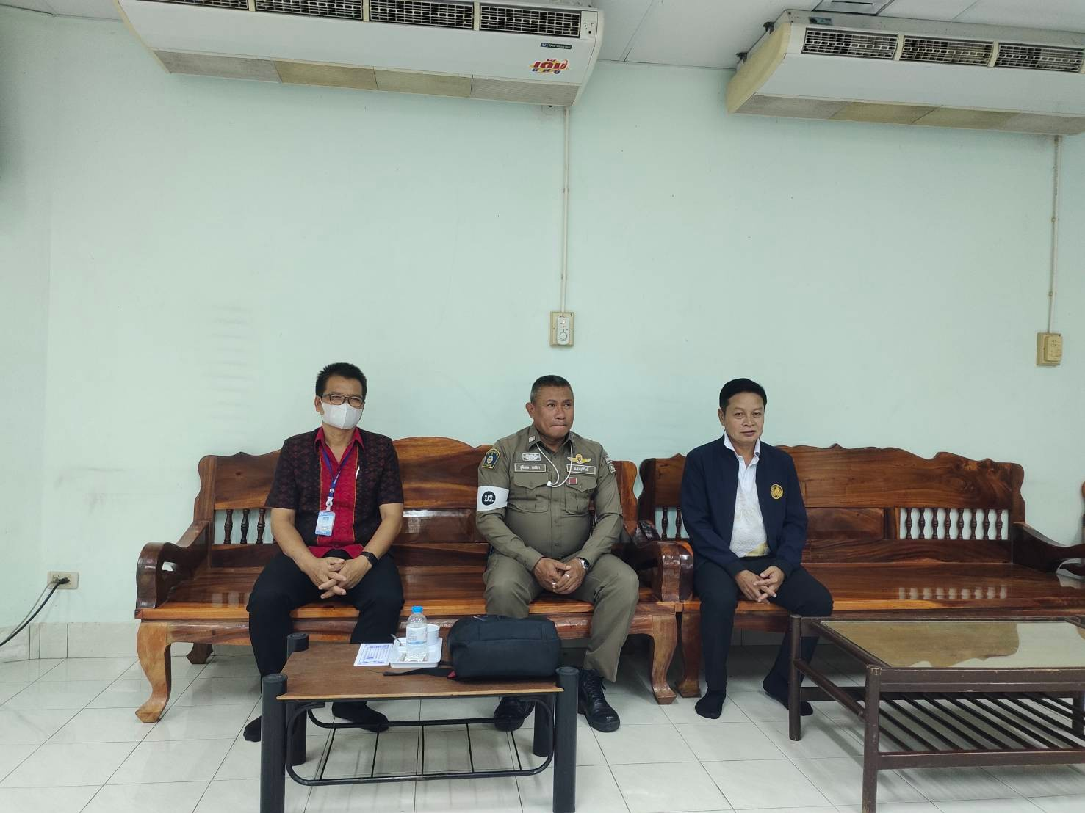

คณะวิทยากรเจ้าหน้าตำรวจและเจ้าหน้าที่กรมการขนส่งพร้อมให้ความรู้

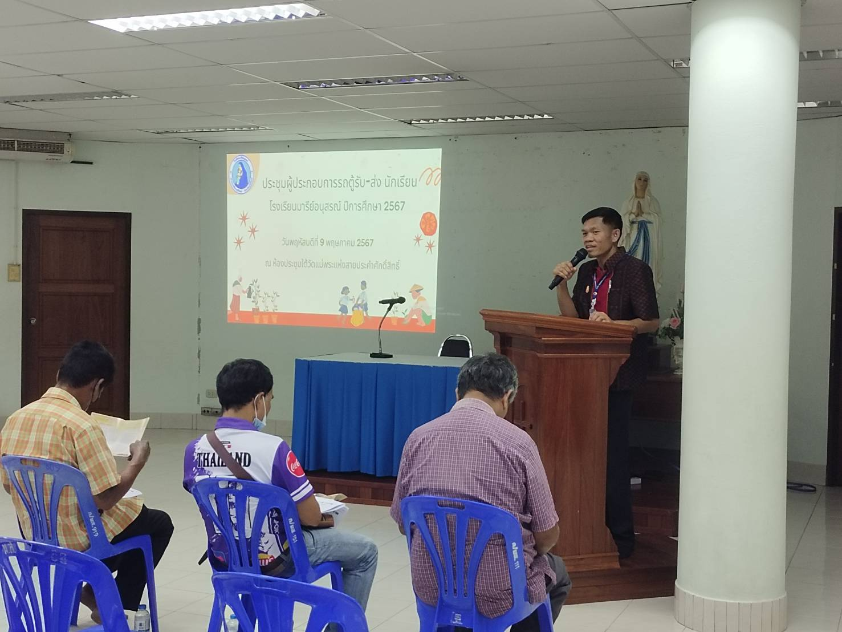

นายจตุพล อ่อนสีทันผู้ช่วยผู้อำนวยการกล่าวต้อนรับเจ้าหน้าที่และผู้ประกอบการรถตู้รับ-ส่งนักเรียน

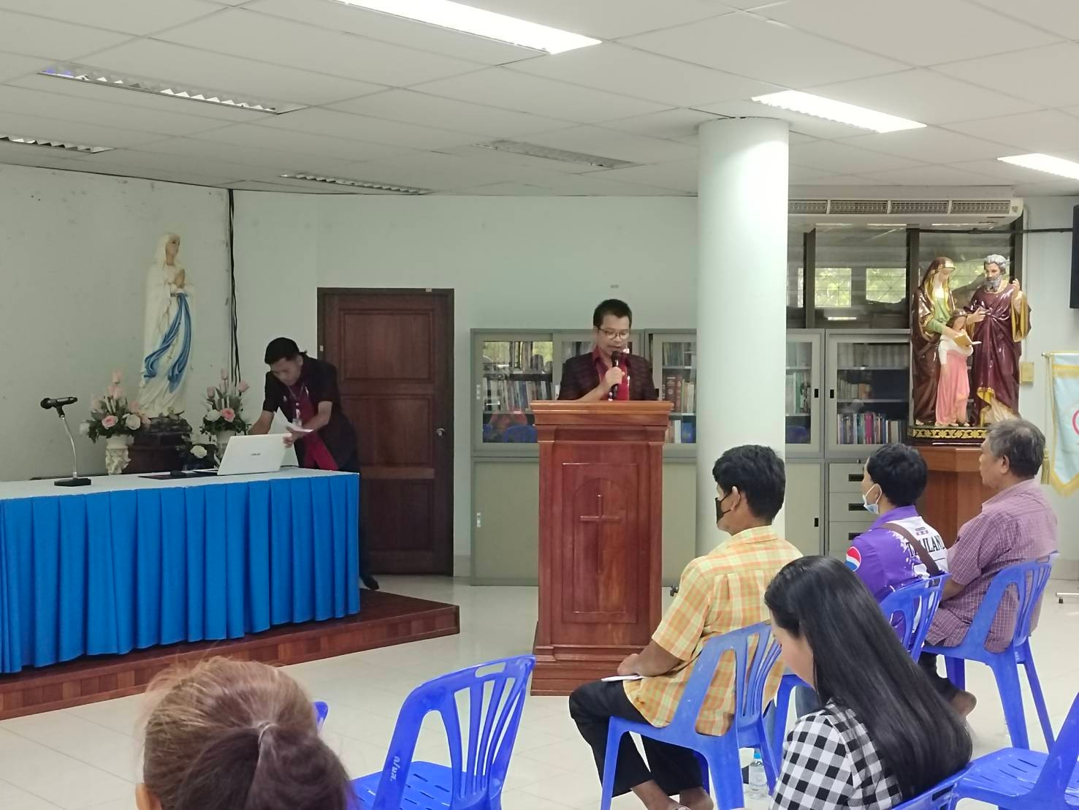

นายสมบัติ พิมพ์จันทร์ รองผู้อำนวยการโรงเรียนมารีย์อนุสรณ์เป็นประธานเปิดการประชุม
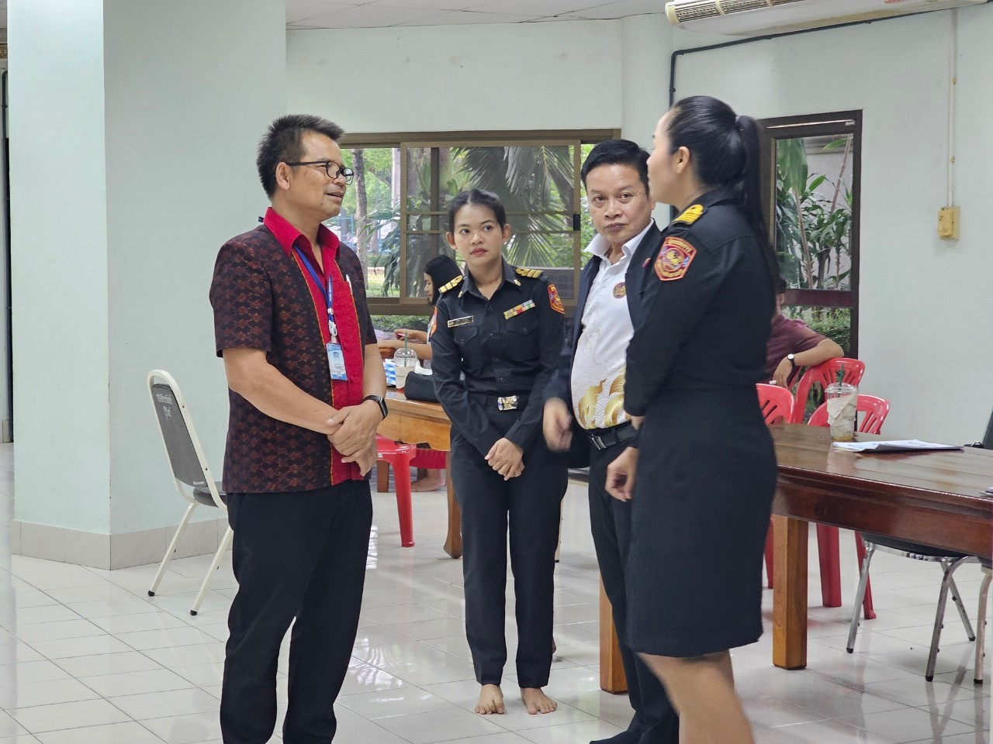

นายสมบัติ พิมพ์จันทร์ รองผู้อำนวยการโรงเรียนมารีย์อนุสรณ์ต้อนรับขนส่งจังหวัดบุรีรัมย์

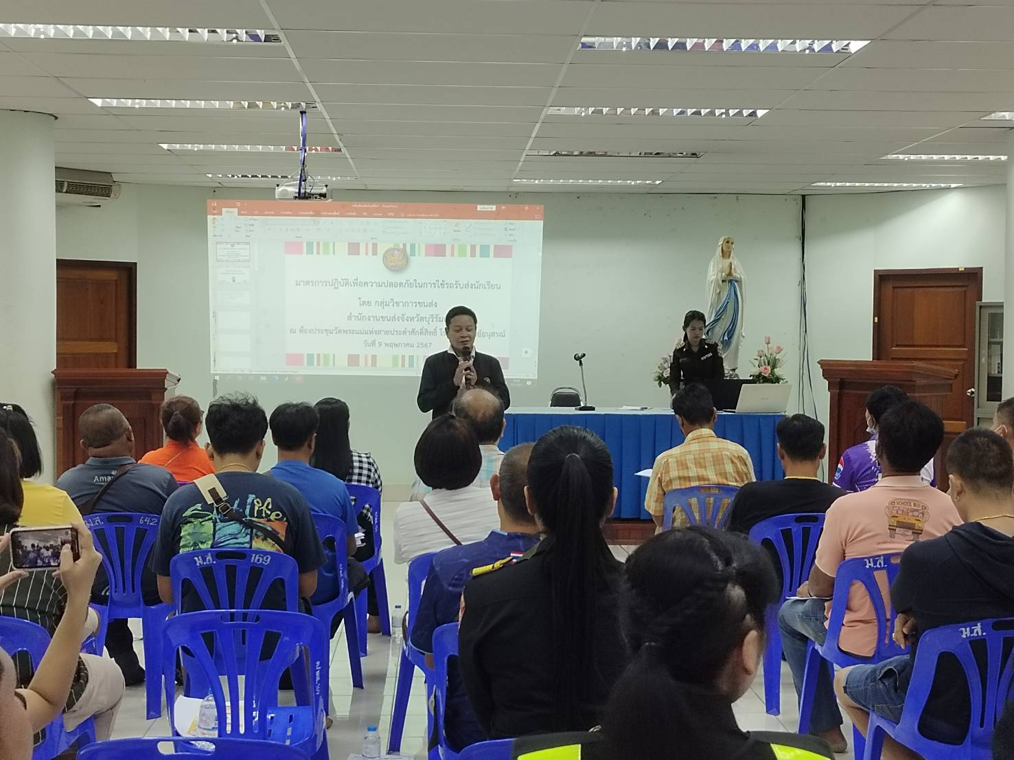

เจ้าหน้าที่กรมการขนส่งจังหวัดบุรีรัมย์ชี้แจงเอกสารจำเป็นต่อผู้ประกอบการรถตู้ รับ-ส่งนักเรียน

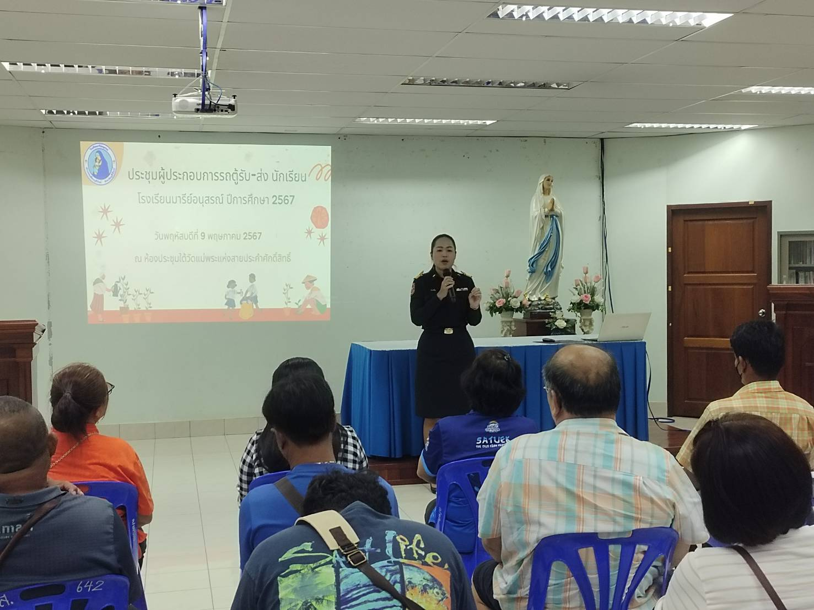

เจ้าหน้าที่กรมการขนส่งจังหวัดบุรีรัมย์ให้ความรู้ต่อผู้ประกอบการรถตู้ รับ-ส่งนักเรียน

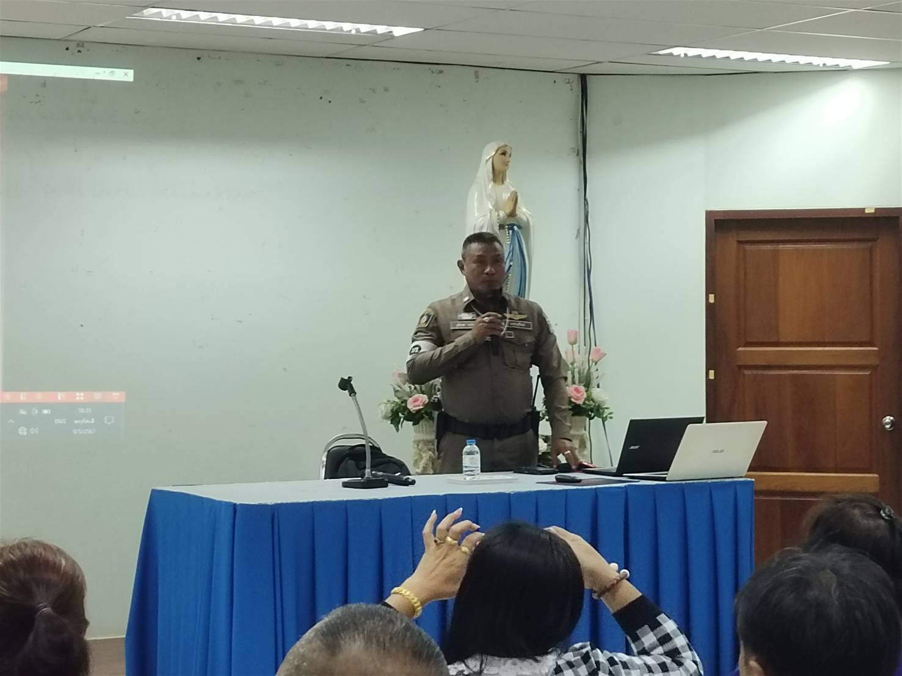

เจ้าหน้าที่ตำรวจจราจรชี้แจงข้อควรปฏิบัติเกี่ยวกับข้อกฎหมายและกฎจราจร

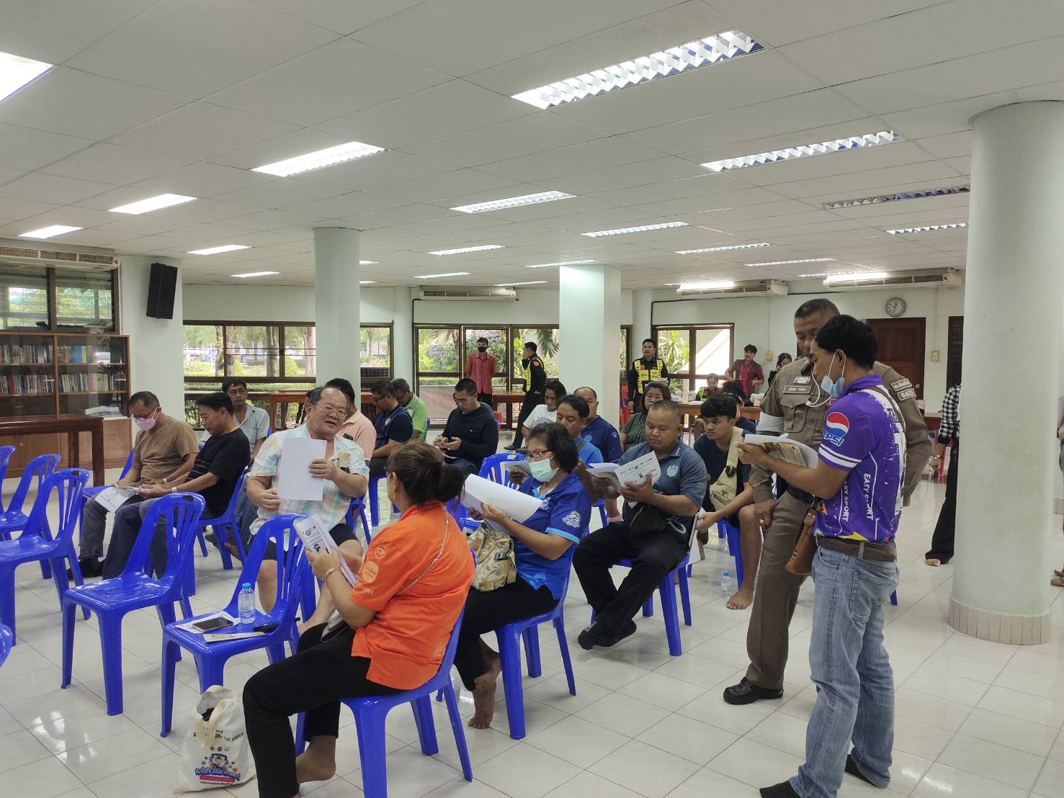

เจ้าหน้าที่ตำรวจจราจรชี้แจงข้อควรปฏิบัติเกี่ยวกับข้อกฎหมายและกฎจราจร

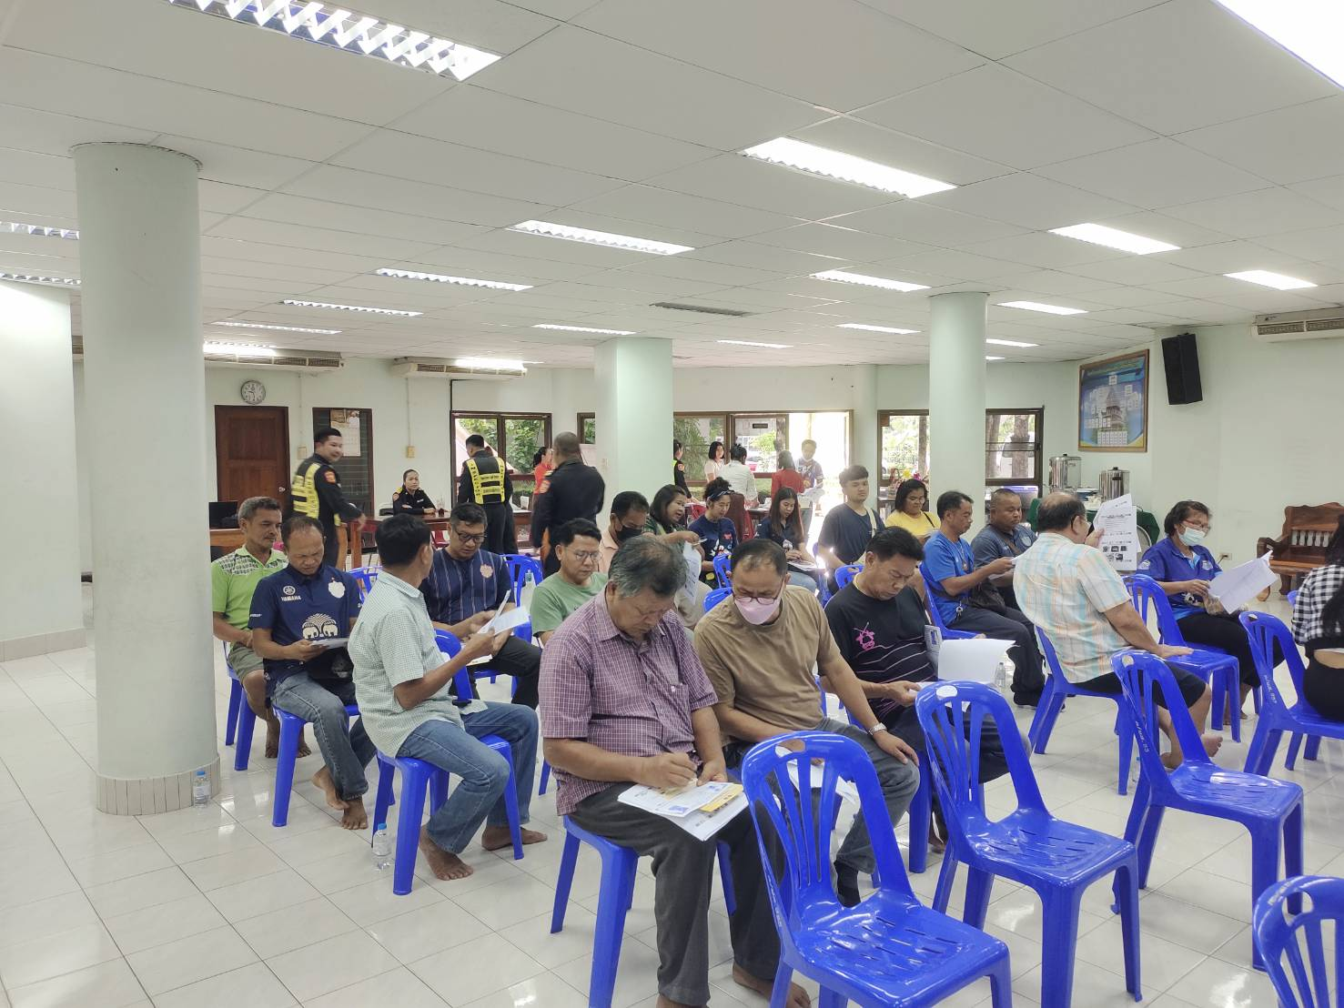

ผู้ประกอบการรถรับ-ส่งนักเรียนร่วมหาแนวทางเกี่ยวกับข้อปฏิบัติในการรับ-ส่งนักเรียน

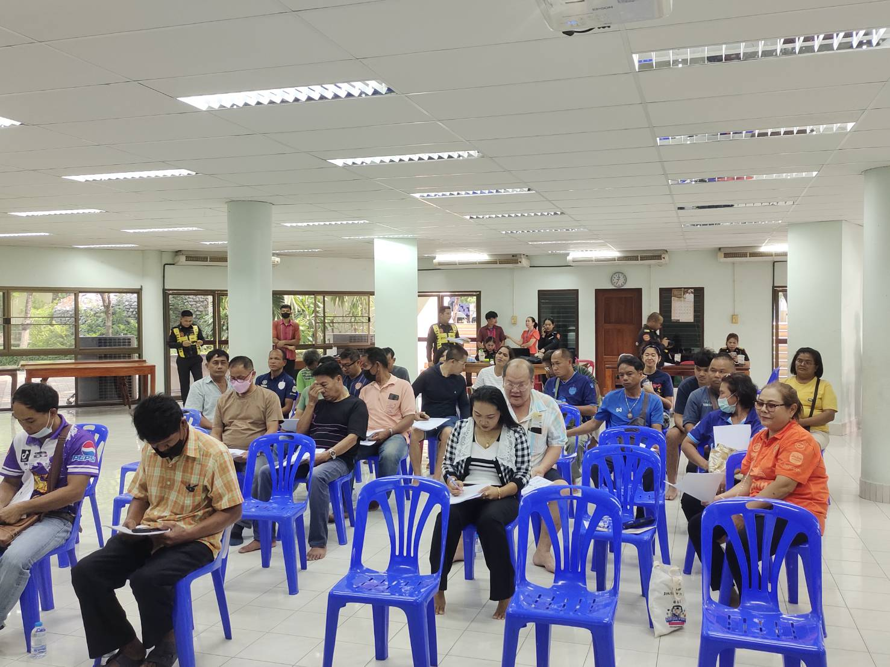
ผู้ประกอบการรถรับ-ส่งนักเรียนร่วมหาแนวทางเกี่ยวกับข้อปฏิบัติในการรับ-ส่งนักเรียน
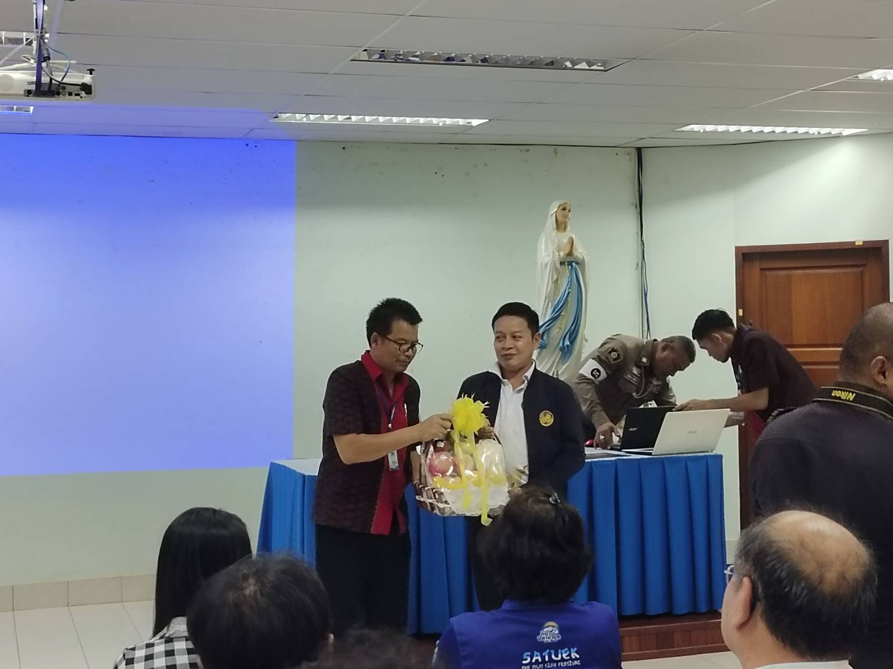

นายสมบัติ พิมพ์จันทร์ มอบของที่ระลึกแก่วิทยากรจากสำงานขนส่ง จ.บุรีรัมย์
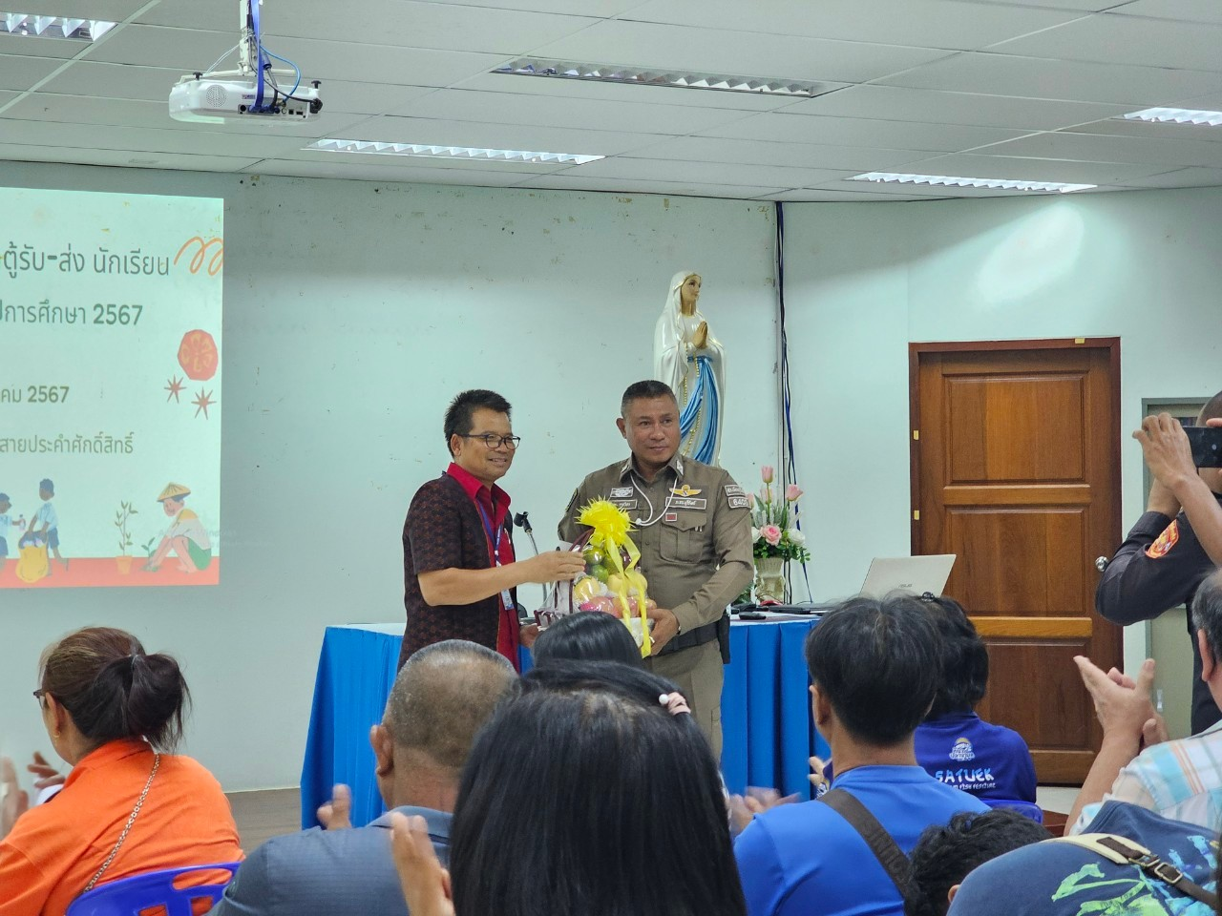
นายสมบัติ พิมพ์จันทร์ มอบของที่ระลึกแก่วิทยากรจากสถานีตำรวจภูธร อ.เมืองบุรีรัมย์ จ.บุรีรัมย์

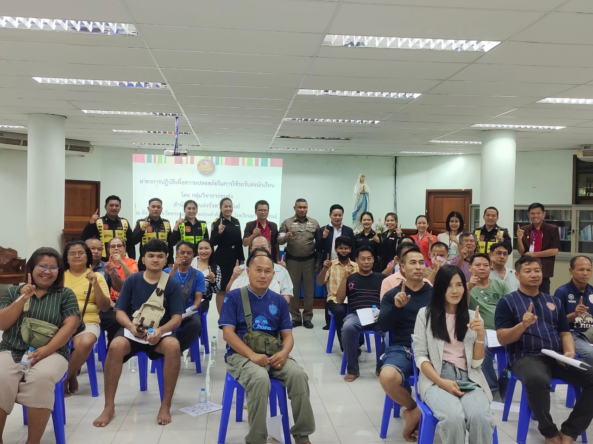

ผู้ประกอบการรถตู้รับ-ส่งนักเรียนร่วมถ่ายภาพกับคณะวิทยากร

ตัวอย่างแบบประเมินความพึงพอใจในการจัดกิจกรรมประชุมผู้ประกอบการ
รถตู้รับ-ส่งนักเรียน ปีการศึกษา 2567

